Informations-specifikation för Personuppgifts-tjänsten
  - Version: 5.1 2024-11-28


Innehållsförteckning
1 Inledning 8
2 Informationssäkerhet 9
3 Referensmodellsförteckning 16
4 Beskrivning av informationens sammanhang 16
4.1 Processmodeller 16
4.1.1 Processmodell 1 16
4.2 Arbetsflödesmodeller 17
4.2.1 Flödesbeskrivning: Hämta personuppgift baserat på personidentitet 17
4.2.2 Flödesbeskrivning: Hämta personuppgift baserat på sökvillkor 19
4.2.3 Flödesbeskrivning: Hämta personens kontaktuppgifter 20
4.2.4 Flödesbeskrivning: Uppdatera personens kontaktuppgifter 21
4.2.5 Flödesbeskrivning: Uttag av ny reservidentitet 22
4.2.6 Flödesbeskrivning: Uppdatering av uppgifter på befintlig reservidentitet 23
4.2.7 Flödesbeskrivning: Koppling av tidigare registrerad identitet till annan registrerad identitet 24
4.2.8 Flödesbeskrivning: Isärkoppling av kopplade identiteter 25
4.2.9 Flödesbeskrivning: Skapa digital aviseringsväg 26
4.2.10 Flödesbeskrivning: Välja bort pappersavisering 27
4.2.11 Flödesbeskrivning: Uppdatera aviseringsväg 28
4.2.12 Flödesbeskrivning: Hämta uppgifter om aviseringsväg 29
4.3 Användningsfallsmodell 30
5 Begreppsmodell 31
5.1 Begreppsmodell Personuppgiftstjänsten, grafisk del 31
5.2 Begreppsmodell Personuppgiftstjänsten, textuell del 32
5.3 Begreppsmodell Digital avisering, grafisk del 35
5.4 Begrepsmodell Digital avisering textuell del 36
6 Informationsmodell 39
Informationsmodell, grafisk del 39
6.1 Klasser och attribut 41
6.1.1 AdministrativaUppgifter 41
6.1.2 Adressuppgifter 43
6.1.3 Aktör 45
6.1.4 Avregistrering 46
6.1.5 Bilaga 48
6.1.6 Civilstånd 49
6.1.7 Distrikt 50
6.1.8 Folkbokföring 51
6.1.9 Folkbokföringsadress 53
6.1.10 Folkbokföringspost 54
6.1.11 Födelse 55
6.1.12 FödelseHemortSverige 56
6.1.13 FödelseortUtland 57
6.1.14 FödelseUtland 58
6.1.15 Historik 59
6.1.16 Hänvisningar 60
6.1.17 Identitetsstatus 62
6.1.18 Invandring 63
6.1.19 Kontaktperson 64
6.1.20 KontaktpersonAdress 66
6.1.21 Kontaktuppgift 67
6.1.22 KoppladIdentitet 69
6.1.23 KoppladIdentitet 70
6.1.24 Medborgarskap 71
6.1.25 Medborgarskapsland 72
6.1.26 Namn 73
6.1.27 Person 75
6.1.28 PersonIdUtland 78
6.1.29 ProfessionellAktör 79
6.1.30 Relation 80
6.1.31 RelationsId 82
6.1.32 Riksnycklar 83
6.1.33 Samordningsnummeruppgifter 84
6.1.34 StyrktIdentitet 86
6.1.35 SärskildPostadress 87
6.1.36 UppgivenAdress 88
6.1.37 UtlandsAdress 90
6.1.38 UUID 92
6.1.39 Ärendeuppgifter 93
6.2 Datatyper i informationsmodellen 95
6.3 Identifierare och kodverk informationsmodellen 96
6.4 Kodverk och urval i informationsmodellen 101
6.5 Multipliciteter i informationsmodellen 106

Revisionshistorik
Version | Datum | Författare | Kommentar
3.1 | 2018-06-21 | Malin Ljunggren | Flytt av hela informationsspecifikationen till senaste mallen.  Gjort om samtliga flöden samt kompletterat med ytterligare flöden, lagt till begreppsmodeller och attribut i informationsmodellen gällande aviseringsväg (digital och papper). Flyttat attributet sekretessmarkering från Folkbokföringspost till Person. Korrigerat beskrivning av synkroniseringstidpunkt. Lagt till attributet "huvudidentitet" i Person.
3.1_1 | 2018-06-29 | Malin Ljunggren | Mindre rättelser. Lagt till krav på samtycke.
3.1_2 | 2018-07-04 | Malin Ljunggren | Ändrat tjänstekonsument till e-tjänster, journalsystem  Mindre ändringar i avsnittet informationssäkerhet (inkl text kring PUA)  Bytt 'administrativa uppgifter' i begreppsmodellen till 'asylsökande' och 'turist'  Lagt till personuppgifter i begreppsmodellen.  Ändrat informationslager i arbetsflödena till e-tjänst/journalsystem/etc och Personuppgiftstjänst.
3.1_3 | 2018-08-03 | Björn Skeppner | Justerad efter synpunkter från remissgruppen. Enbart språkliga justeringar för ökad läsbarhet.
3.1_4 | 2018-08-28 | Björn Skeppner | Justerad efter fler synpunkter från ref.grupp samt avstämningsmöte med 1177. Enbart språkliga justeringar för ökad läsbarhet.
3.1_5 | 2018-09-17 | Malin Ljunggren | Lagt till ny avregistreringsorsak (FI).
3.1_RC2 | 2018-09-20 | Malin Ljunggren | Uppdateringar efter VIS-granskning:  - uppdaterat säkerhetsavsnittet - rubrik Sekretessmarkerade uppgifter+ krav på konsument  - korrigerat färgkod för "mappning saknas" (gul) + färgkod till Navet (ljusgrå) då tidigare var för lik den blå NI-färgen  - uppdaterat så att integer är konsekvent skrivet  - lagt till namn på kodverk + oid i klasstabellerna  - ändrat förvaltning av patienttyp, debiteringstyp och typ av legitimation till PU-förvaltningen  - info att trello-länk är till för förvaltningen  - uppdaterat länk till Navet (nyare version)
3.1_RC2 | 2018-09-24 | Malin Ljunggren | Uppdaterat länk till referens 4 (Navets XML struktur v.4.6).
3.1_RC3 | 2018-11-09 | Björn Skeppner | Uppdaterad efter nya attribut från SKV (Skyddad folkbokföring, Anträffad Död)
3.1 | 2018-12-20 | Björn Skeppner | Fastställd version
3.1.1 | 2019-04-03 | Björn Skeppner | Förtydligat länk till formatspec reservidentitet R[5] samt smärre textjusteringar
3.1.2 | 2019-04-29 | Malin Ljunggren | Uppdaterat oid:ar för attributen ”typ av kontaktuppgift” och ”användning” (tillhör klassen Kontaktuppgift)
3.1.2 | 2019-08-16 | Malin Ljunggren | Lagt till klassen UUID enligt Navet.
3.2.1 | 2019-10-08 | Björn Skeppner | Justerat versionsnumret på dokumentet från revisionen ovan (3.1.2)
3.2.2 | 2019-11-16 | Björn Skeppner | Korrigerat brutna länkar och smärre språkliga justeringar (läsbarhet)
3.3 | 2020-06-17 | Björn Skeppner | Lagt till landskod i klassen styrktIdentitet
3.3.1 | 2021-04-09 | Björn Skeppner | Uppdaterat versionsnumret pga uppdaterad domänversion
4.0_RC1 | 2021-11-02 | Malin Ljunggren | Uppdateringar enligt förändringar i Navet:  Klasserna Samordningsnummeruppgift, Hänvisningar, Identitetsstatus tillagda.  Avregistreringskoderna AS(Avslutad) och GS (Gammalt samordningsnummer) i klassen Avregistrering borttagna.  Övrigt:  Korrigerat dokumentet efter senaste mallen (från 2019-05-28): Kapitel 5 och 6, 8.  Lagt till beskrivning för vilandeförklaring.  Klassen Historik har utökats med attributen ”registreringstidpunkt” och ”tidpunkt då nyare historisk post finns”.  Uppdaterat version av NI (2021:2)
4.0_RC1 | 2021-11-08 | Malin Ljunggren | Uppdaterat datatyper för attributen tillhörande Samordningsnummeruppgift till partialDate.
4.0_RC1 | 2021-11-30 | Malin Ljunggren | Uppdateringar efter VI-granskning:  Lagt till referens till SCB.  Korrigerat termkod för hänvisningspersonnummerstatus  Korrigerat ägare/förvaltare av kodverket för kön och professionell aktör till Inera.
4.0_RC1 | 2022-03-23 | Björn Skeppner | Lagt till referens 14 samt not om trello.com
4.0_RC2 | 2022-04-04 | Jimmy Fridh | Rättningar efter automatisk I-granskning (VITS), såsom tomma tabell-celler, fel skiftläge på attribut, odefinierad datatyp.
4.0_RC3 | 2022-04-11 | Jimmy Fridh | Rättningar efter automatisk I-granskning (VITS): tomma tabell-celler kompletterade.
4.0_RC4 | 2022-04-12 | Jimmy Fridh | Rättningar efter automatisk I-granskning (VITS): Trasiga länkar
4.0_RC5 | 2022-04-25 | Jimmy Fridh | Versionsuppdatering för att matcha andra ändrade dokument.
4.0_RC6 | 2022-10-03 | Jimmy Fridh | Korrigerade J/N i fältbeskrivningar till true/false under avsnitten 8.8, 8.14, 8.16, 8.20, 8.26, 8.27, 8.29.
4.0_RC7 | 2022-10-10 | Jimmy Fridh | Versionsuppdatering för att matcha andra ändrade dokument.
4.0 | 2022-10-31 | Jimmy Fridh | Fastställd version. Uppdaterad länk i referenslista.
4.0.1 | 2023-01-20 | Jimmy Fridh | Komplettering av testsviter och självdeklarationer för att domänen ska vara kompatibel med Inera Testmodell 2.
4.0.2 | 2023-03-10 | Jimmy Fridh | Versionsuppdatering för att matcha ny domänversion.
4.10 | 2024-01-06 | Jimmy Fridh | Versionsuppdatering för att matcha ny domänversion.
5.0_RC1 | 2024-02-06 | Jimmy Fridh & Björn Skeppner | Ny majorversion p.g.a nya attribut för samordningsnummer och aktör..  Borttagna:  Attribut:Fornamn-styrkt,  Mellamnamn-styrkt,  Efternamn-styrkt,  FodelseortUtland-styrkt,  MedborgarskapslandKod-styrkt,  Tillagt:  identitetsnivå  identitetsnivå datum  uppdateringstid
5.0_RC2 | 2024-02-22 | Jimmy Fridh | Ny releasekandidat där korrigeringar av namespace gjorts i schemafilerna.
5.0 | 2024-03-18 | Jimmy Fridh | Major-version av Personuppgiftstjänsten, med innehåll enligt RC1 och RC2.  Följande förändringar ingår också:  - Byte till ny dokumentmall för IS  - Uppdatering av referenslista  - Rättat Navet-referens under KontaktPersonAdress
5.0.1 | 2024-06-04 | Jimmy Fridh | Regeländring för landsangivelse av utlandsadress (attributet landskod i gruppen UtlandsAdress) för reservidentiteter. Ingen ändring i scheman.s
5.1_RC1 | 2024-10-04 | Jimmy Fridh | Ny tjänstekontraktversion GetFilesForOrderId v4 för kompatibilitet med domänversion 5.  Korrigering av svar från PU-tjänsten i tjänstekontrakt SearchPersonsForProfileByOrder v5 (samt Unrestricted v5) för att korrekt följa givet schema.
5.1 | 2024-11-28 | Jimmy Fridh | Enligt 5.1_RC1 ovan samt korrigering av tillåtna värden på attribut identitetsstatus värde samt indentitetsstatus orsak (avsnitt 6.2.17).

Referenser
Namn | Dokument | Länk
R1 | Arkitektur och regelverk  (Inera) | http://rivta.se/  https://inera.atlassian.net/wiki/spaces/OITOF/overview
R2 | Referensinformationsmodell (RIM)  (Socialstyrelsen) | https://www.socialstyrelsen.se/kunskapsstod-och-regler/omraden/e-halsa/nationell-informationsstruktur/
R3 | Avisering av befolkningsuppgifter – Navet.  Allmän beskrivning.  (Skatteverket) | https://skatteverket.se/download/18.1657ce2817f5a993c3a84d8/1693563120781/Allm%C3%A4nBeskrivning.doc
R4 | Informationsmodell Navet.  Teknisk beskrivning, bilaga 7, XML-struktur  (Skatteverket) | https://skatteverket.se/download/18.8cd61f61691938ed1ae23/1651653472599/na_TekniskBeskrivning.docx
R5 | Formatspecifikation reservidentitet | Bifogat:  Formatspecifikation för nationell reservidentitet: https://inera.atlassian.net/wiki/spaces/PU/pages/3353216812/Nationellt+Reservid
R6 | Header för JoL-kontrakten inklusive grunddatatjänster | https://bitbucket.org/rivta-domains/best-practice/src/master/
R7 | Kravforum/Trellokort | https://trello.com/b/3Q3OjItK/personuppgifter-kravforum  https://trello.com/b/7eiw6xh4/patientens-aviseringar
R8 | Ramverk för aviseringar | https://www.inera.se/tjanster/personuppgiftstjansten/
R9 | GDPR, Dataskyddsförordningen | https://www.imy.se/verksamhet/dataskydd/
R10 | Instruktioner för utlämnande av personuppgifter | https://www.inera.se/tjanster/personuppgiftstjansten/
R11 | Nationellt ramverk för hantering av reservidentiteter | https://inera.atlassian.net/wiki/spaces/PNRFHAR/pages/282568677/Ramverk+f+r+hantering+av+reservidentiteter
R12 | SCB Distriktskod | https://www.scb.se/hitta-statistik/regional-statistik-och-kartor/regionala-indelningar/distrikt/
R13 | Skatteverkets kodver ”Landskoder i folkbokföringen” | https://inera.atlassian.net/wiki/spaces/PU/pages/3791683627/Kodverk+f+r+Utlandsadress-land

- Inledning
Domänen tillhandahåller information från bakomliggande datakälla (Folkbokföringsregistret), vilken Skatteverket ansvarar för. Domänen omfattar personuppgifter såsom namn, adress och familjerättsliga förhållanden (uppgifter om vårdnadshavare till barn etc). En person kan identifieras utifrån följande identitetsbegrepp: Personnummer, samordningsnummer samt reservidentitet. Se tabell nedan. Domänen tillhandahåller även av personen kompletterande uppgifter såsom kontaktpersoner och kontaktuppgifter (mail, telefon etc) samt har stöd för hantering av reservidentiteter.
Förkortningar som används i dokumentet beskrivs i tabellen nedan:
Informationen i domänen används bland annat för att säkerställa att rätt person har valts i IT-system, komplettera med folkbokfört namn, folkbokförd adress, få upplysning om personens relationer, eventuella kontaktuppgifter, om personen har sekretessmarkerade personuppgifter osv.
Uppgifterna är i regel offentliga, men sekretess kan gälla i särskilda fall, se sekretessmarkerade personuppgifter nedan.
Namn | beskrivning | referens
PNR | Personnummer enligt Skatteverkets definition | Navet
SNR | Samordningsnummer enligt Skatteverkets definition | Navet
RID | Samlingsbegrepp för lokal reservidentitet eller nationell reservidentitet (se nedan) | PU3-projektet  https://trello.com/b/3Q3OjItK/personuppgifter-kravforum
LRID | Lokal reservidentitet (ofta benämnd som reservnummer) används då det inte finns en entydig identitet på en individ (saknar PNR/SNR) | PU3-projektet  https://trello.com/b/3Q3OjItK/personuppgifter-kravforum
NRID | Nationell reservidentitet. En reservidentitet som kan tas ut från den nationella PU-instansen | PU3-projektet  https://trello.com/b/3Q3OjItK/personuppgifter-kravforum

- Informationssäkerhet
I det här avsnittet beskrivs olika informationssäkerhetsrelaterade aspekter på den information som informationsmodellen beskriver och på hur denna information ska hanteras.
Beskrivning av informationen
Översiktlig beskrivning av informationen | Domänen omfattar personuppgifter såsom namn, adress och familjerättsliga förhållanden (uppgifter om vårdnadshavare till barn etc). En person kan identifieras utifrån följande identitetsbegrepp: Personnummer, samordningsnummer samt reservidentitet. Reservidentiteten kan vara av lokal variant. Till exempel unik reservidentitet inom ett landsting. Reservidentiteten kan även vara av nationell variant (NRID), dvs en identitet som är unik inom av den nationella instansen av Personuppgiftstjänsten.  Den innehåller även uppgifter om skyddade personuppgifter. De flesta uppgifterna kommer från Skatteverkets folkbokföringsregister, men domänen kan även innehålla kontaktuppgifter som personen själv har kompletterat med, till exempel mail, mobilnummer m.m. Kontaktuppgifterna kan antingen gälla personen själv eller av personen utpekade kontaktpersoner, till exempel make/maka, syskon, god man m.m.  Informationen i domänen används bland annat för att  * Säkerställa att rätt person har valts i IT-system.  * Komplettera vald person med folkbokfört namn, folkbokförd adress osv.  * Erhålla adressuppgifter för t.ex. utskick till individ  * Få information om att personuppgift är skyddad genom s.k. sekretessmarkering som sätts av Skatteverket i folkbokföringsregistret, för att kunna hantera personens uppgifter enligt särskild rutin.  * Få information om att person har avlidit.  * Komplettera den information som erhålls från Skatteverket med patientens egna kontaktuppgifter. Uppgifter som personens t.ex. har angivet via 1177.se. Dessa uppgifter ska ses som komplement  *Hantering av personuppgifter för personer som vid t.ex. journalföringstillfället saknar PNR alt SNR (personnummer/samordningsnummer). Detta genom att tilldela personen en reservidentitet.  * Kunna koppla en persons reservidentitet till personens personnummer eller samordningsnummer  * Kunna få information om eventuella digitala aviseringsvägar som personen har angivit (se begreppsmodell och informationsmodell för beskrivning av aviseringsväg).
Innehåller informationen personuppgifter? | Ja, informationen innehåller personuppgifter.
Innehåller informationen känsliga personuppgifter, exempelvis patientuppgifter? | Informationen innehåller inga känsliga personuppgifter. Se stycket 'Övrigt' för information om sekretessmarkerade uppgifter.
Finns informationsmängder som kräver särskilt hantering och hur ska den ske? | Domänen kan innehålla informationsmängder som kräver särskild hantering, t.ex. personer med skyddade personuppgifter  Se ” Sekretessmarkerade uppgifter” nedan.

Informationsansvar
Vem är personuppgiftsansvarig (ägare) till informationen? | Respektive verksamhet/region som nyttjar personuppgifterna

Lagrum
Har en juridisk analys/rättsutredning gjorts? | En utredning om det lagliga stödet för Inera att tillhandahålla personuppgifter genom Personuppgiftstjänsten har genomförts enligt nedan:  Grundläggande lagstöd för personuppgiftsbehandling enligt PDL  Enligt 2 kap. 4 § patientdatalagen får en vårdgivare bl.a. behandla personuppgifter om det är nödvändigt för administration som rör patienter och som syftar till att ge vård i enskilda fall eller som annars föranleds av vård i enskilda fall. På personuppgiftsbehandlingen i Personuppgiftstjänsten är således patientdatalagen tillämplig, och det är den lagens bestämmelser som ska beaktas av personuppgiftsansvariga och personuppgiftsbiträden.  Elektronisk åtkomst inom huvudmannens verksamheter  Så länge som huvudmannen tar del av uppgifter i sin egen logiskt separerade lagringsyta i Personuppgiftstjänst sker det genom elektronisk åtkomst och utgör en laglig behandling av personuppgifter. Detta användningsfall kan t.ex. applicera på en regional instans av Personuppgiftstjänst som regionen själv hämtar uppgifter från.  Utlämnande av uppgifter från Personuppgiftstjänst  För en gemensam Personuppgiftstjänst som delas och konsumeras av flera huvudmän, är det huvudsakliga användningsfallet att leverera svar till godkända e-tjänster, journalsystem etc. för samtliga personer i tjänsten, oavsett huvudmannagränser.  Elektroniskt utlämnande av personuppgifter från Personuppgiftstjänst kan ske i form av ett s.k. ADB-utlämnande. Utlämnandet initieras med en fråga från godkänd tjänstekonsument (e-tjänst/journalsystem etc) om huruvida en viss person finns i Personuppgiftstjänsten, och vid träff fås ett i förväg avgränsat svar som lämnas ut av huvudmannen (landstinget/regionen).  Utlämnandet bygger på att personuppgiftsansvarig huvudman har gjort en prövning av varje enskilt fall baserat på ett i förväg fattat schablonmässigt menprövningsbeslut. Menprövningsbeslutet ska inkludera vad som kan lämnas ut för uppgift som är skyddad (sekretessmarkerad). Processen för utlämnandet kan under dessa förutsättningar automatiseras.  Instruktioner till personuppgiftsbiträden  Personuppgiftsansvarig ska ge instruktioner till (förekommande) personuppgiftsbiträden enligt ovan, för utlämnande av uppgifter från dennes logiska lagringsyta från Personuppgiftstjänst. Detta kan regleras i avtal kring tillhandahållande av Personuppgiftstjänst.  Personens kontaktuppgifter (inkluderar även aviseringsvägar)  Personuppgifterna kan kompletteras med personens kontaktuppgifter, såsom mailadress, telefonnummer etc. Personuppgiftsansvaret har utretts och kommit fram till följande (från 1177’s ramverk avseende personuppgiftsansvar):  Berörda uppgifter är av två slag:  * A-handlingar gällande invånares ärende eller meddelande hos eller kommunikation med en vårdgivare (A-handlingar)  * B-handlingar som inte rör kommunikation med någon utpekad vårdgivare. Det kan exempelvis vara folkbokföringsadress och personliga inställningar (B-handlingar).  För A-handlingar är varje samverkande vårdgivare (allmän respektive enskild vårdgivare) personuppgiftsansvarig.  För B-handlingar är det landsting/region där invånaren är folkbokförd personuppgiftsansvarig.”  Dvs för personens kontaktuppgifter så är det landsting/region där invånaren är folkbokförd i som är personuppgiftsansvarig.
Vilka lagrum reglerar hur informationen får hanteras | Dataskyddsförordningen (EU 2016/679) [R9]  Om personuppgifterna används inom hälso- och sjukvården så gäller även patientdatalagen eller motsvarande lagrum beroende på i vilket sammanhang personuppgifterna används.
Vilka specifika lagkrav har identifierats? | Den personuppgiftsansvarige och personuppgiftsbiträdet ska vidta åtgärder för att säkerställa att varje fysisk person som utför arbete under den personuppgiftsansvariges eller personuppgiftsbiträdets överinseende, och som får tillgång till personuppgifter, endast behandlar dessa på instruktion från den personuppgiftsansvarige, om inte unionsrätten eller medlemsstaternas nationella rätt ålägger honom eller henne att göra det. Åtkomst ska regleras genom personuppgiftsbiträdesavtal.

Informationsflöde
Hur/mellan vilka parter kommer informationen att flöda? | Domänen tillhandahåller information från Folkbokföringsregistret som Skatteverket ansvarar för. Alla myndigheter i samhället har rätt att, mot avgift, erhålla uppgifter från folkbokföringen genom Navet (Skatteverkets system för distribution av folkbokföringsuppgifter till myndigheter). Navets funktioner regleras av lagen (2001:182) och förordningen (2001:589) om behandling av personuppgifter i Skatteverkets folkbokföringsverksamhet. Utlämnande kan ske antingen genom direktåtkomst eller på medium för automatiserad behandling. En huvudprincip i regleringen är att de uppgifter som mottagaren själv har rätt att behandla i sitt register också får inhämtas från Skatteverket. Avtal om denna hämtning/utlämning måste dock alltid tecknas mellan landstinget/regionen och Skatteverket. När uppgift är utlämnad till mottagare, är det denne som ansvarar för att hanteringen av uppgiften sker på korrekt sätt.  Användaren (en fysisk person) kan endast få åtkomst till uppgifter i Personuppgiftstjänsten via en godkänd nationell e-tjänst, ett journalsystem, ett patientadministrativt system osv. Exakt vilka uppgifter som tillhandahålls till slutanvändaren inom ramen för e-tjänsten/journalsystemet (t.ex. inom ramen för en läkemedelslista), beslutar den part som ansvarar för e-tjänsten/journalsystemet.  Ansvariga för e-tjänsten, journalsystemet etc. ska garantera att slutanvändaren är identifierad inklusive dennes organisatoriska tillhörighet och är behörig att ta del av informationen i e-tjänsten samt att slutanvändarens aktiviteter loggas. Vilken slutanvändaren var och vilken åtkomst som skedde loggas och spåras således i e-tjänsterna inte direkt i Personuppgiftstjänst.  Det måste av ovan anledning finnas en teknisk mekanism för att säkerställa att endast godkända (avtalade) e-tjänster/journalsystem får tillgång till uppgifterna i Personuppgiftstjänst, t.ex. genom ett reglerat anslutningsförfarande till tjänsten. En del av kravet för godkännande av e-tjänst/journalsystem är att ändamålet för åtkomsten är i enlighet med det grundläggande lagstödet enligt ovan.  I övrigt, se [R10], ”Instruktioner för utlämnande av personuppgifter”
Hanteras överföring av uppgifter (utlämnande), direktåtkomst (sammanhållen journalföring) och/eller individens direktåtkomst? | Utlämnande av uppgifter, se ”Instruktioner för utlämnande av personuppgifter” [R10].

Spårbarhet, tillgänglighet och arkivering
Vilka krav finns på spårbarhet (loggning)? | Åtkomst till informationen ska loggas. Detta ska ske av tjänstekonsumenten (e-tjänsten, journalsystemet). Ändringar av informationen loggas av Personuppgiftstjänsten (vem, från vilken organisation och när).
Finns det uttalade krav från verksamheten gällande tillgänglighet? | Ineras instans av Personuppgiftstjänsten (nationella instansen) ska ha minst 99.8% tillgänglighet.
Finns krav på arkivering? | Ej aktuellt

Krav på den som konsumerar informationen
Vilka åtgärder krävs av den part som ansluter till tjänsten i egenskap av informationskonsument? | Följsamhet till RIV Tekniska anvisningar [R11].  Följsamhet till domänens tjänstekontraktsbeskrivningar.  Tjänstekonsumenten (e-tjänst, journalsystem etc.) av domänens information ska följa de regelverk som Inera kräver för konsumenter som ansluter till Ineras infrastruktur, t.ex. den nationella tjänsteplattformen.  Konsumenten ska säkerställa att användaren är starkt autentiserad.  Konsumenten ska säkerställa att endast behörig person får ha åtkomst till personuppgifterna.  Tecknande av Personuppgiftsbiträdesavtal samt Tjänsteavtal för Personuppgiftstjänsten.  I de fall en verksamhetsperson tillför nya eller uppdaterar befintliga uppgifter, t.ex. kontaktuppgifter för en persons räkning, ska samtycke inhämtas av personen och registreras i konsumenten.  Den som konsumerar information om personens aviseringsuppgifter, måste följa de krav som beskrivs i Socialstyrelsens föreskrifter 3 kap. 17 § HSLF-FS 2016:40 samt i ramverket för aviseringar [R8]. Exempelvis att känsliga uppgifter (om hälsotillstånd etc.) inte får skickas i ett sms till personen

Krav på den som producerar informationen
Vilka åtgärder krävs av den part som ansluter till tjänsten i egenskap av informationsproducent? | Producenten ansvarar för att godkänna till vilka konsumenter information lämnas. Producenten ansvarar för att erforderliga avtal tecknas med konsumenten, se ref R11  Producenten ansvarar för att sekretesspröva informationen innan utlämnande.  Producenten ansvarar för att undanta vissa informationsmängder för de personer som har skyddade personuppgifter. Idag så utlämnas enbart namn och länskod för dessa personer.  Producenten ansvarar för att ändringar som görs i tjänsteproducentens data ska minst loggas med vilken identifierad individ, från vilket system och vid vilken tidpunkt som en förändring har skett. Såsom ändringar kan exemplifieras: Koppling av RNR till PNR, ändring av födelsedatum, skapande av reservidentitet, ändringar av adressuppgifter etc.  Notera att detta krav inte applicerar på de automatiska aviseringarna som sker från Navet.

övrigt
Domänen tillhandahåller information från Folkbokföringsregistret som Skatteverket ansvarar för. Alla myndigheter i samhället har rätt att, mot avgift, erhålla uppgifter från folkbokföringen genom Navet (Skatteverkets system för distribution av folkbokföringsuppgifter till myndigheter). Navets funktioner regleras av lagen (2001:182) och förordningen (2001:589) om behandling av personuppgifter i Skatteverkets folkbokföringsverksamhet. Utlämnande kan ske antingen genom direktåtkomst eller på medium för automatiserad behandling. En huvudprincip i regleringen är att de uppgifter som mottagaren själv har rätt att behandla i sitt register också får inhämtas från Skatteverket. Avtal om denna hämtning/utlämning måste dock alltid tecknas mellan landstinget/regionen och Skatteverket. När uppgift är utlämnad till mottagare, är det denne som ansvarar för att hanteringen av uppgiften sker på korrekt sätt.

Domänen tillhandahåller även uppgifter om personer som identifieras med hjälp av en reservidentitet (RID). Reservidentiteten kan vara av lokal variant. Till exempel unik reservidentitet inom ett landsting. Reservidentiteten kan även vara av nationell variant (NRID), dvs en identitet som är unik inom av den nationella instansen av PU-tjänsten.

Grundläggande regleringar kring aviseringar och hantering av personuppgifter från folkbokföringsdatabasen | Uppgifter om hela Sveriges befolkning registreras i folkbokföringsdatabasen som förs av Skatteverket. Enligt 22 kap. 1 § offentlighets- och sekretesslagen (OSL) är uppgifter inom folkbokföringsverksamheten i regel offentliga. Sekretess kan dock gälla för uppgifterna om det av särskild anledning kan antas att en person, eller någon närstående, kan lida skada eller men om uppgifter om personen lämnas ut. Sådana uppgifter benämns ”skyddade personuppgifter”, vilket är en samlingsrubrik som Skatteverket använder för de olika skyddsåtgärderna sekretessmarkering, kvarskrivning och fingerade personuppgifter.  Enligt 25 kap. 1 § OSL gäller sekretess inom hälso- och sjukvården för uppgift om en enskilds hälsotillstånd eller andra personliga förhållanden, om det inte står klart att uppgiften kan röjas utan att den enskilde eller någon närstående till denne lider men. Enligt 25 kap. 11 § 5 p. hindrar dock inte denna sekretess att en uppgift lämnas från en myndighet som bedriver hälso- och sjukvårdsverksamhet inom en kommun eller ett landsting/region till annan sådan myndighet för bl.a. administration på verksamhetsområdet, om det inte kan antas att den enskilde eller någon närstående till den enskilde lider men om uppgiften röjs. Utgångspunkten enligt den sistnämnda bestämmelsen är att uppgifterna är offentliga hos en offentlig vårdgivare för administrativa syften.  I de fall skattekontoret på förhand kan bedöma att utlämnande av uppgifter om en person kan förorsaka personförföljelse eller annan skada kan en s.k. markering för särskild sekretessprövning (”sekretessmarkering”) sättas för personen i folkbokföringsdatabasen. En sådan bedömning på förhand kan exempelvis grundas på att personen själv redogör för omständigheterna, se nedan, "Sekretessmarkerade uppgifter".  För mer information se Skatteverkets rättsliga vägledning kring "Folkbokföringsverksamheten och angränsande verksamheter": https://www4.skatteverket.se/rattsligvagledning/edition/2018.7/329108.html
Sekretessmarkerade uppgifter | Personuppgifter kan bli sekretessmarkerade enligt ett regelverk som Skatteverket ansvarar för, vilket då alltid framgår när uppgiften hämtas via tjänster i denna domän. Sekretessmarkeringen kvarstår alltid på posten i Personuppgiftstjänsten tills det kommer en ny uppgift från Skatteverket att markeringen är hävd.  Personuppgiftsbiträde behöver ha instruktion om vilka uppgifter som kan lämnas ut till godkänd e-tjänst (tjänstekonsument) som ställer fråga kring viss personidentitet om denne är sekretessmarkerad, se ”Instruktion för utlämnande av personuppgifter” [R10].  Sekretessmarkeringen motsvarar i princip den hemligstämpling som, enligt 5 kap. 5 § offentlighets- och sekretesslagen, kan åsättas en allmän handling. Det framgår inte av själva markeringen vilken uppgift om personen i folkbokföringen som kan vara känslig. Det behöver inte bara vara adressen som är den skyddsvärda uppgiften, det kan även t.ex. vara nytt namn eller uppgifter om närstående.  Sekretessmarkeringen är således en varningssignal för andra myndigheter om att uppgifterna inte kan lämnas ut utan en sekretessprövning. Respektive myndighet har egna regler för sekretess i sin verksamhet.  I Skatteverkets vägledning om hantering av sekretessmarkerade personuppgifter i offentlig förvaltning finns råd för hur den mottagande parten bör agera för att skyddet för en persons sekretessmarkerade uppgifter ska fungera.
Uppdatering av personuppgifter | Ändringar som görs i tjänsteproducentens data ska minst loggas med vilken identifierad individ, från vilket system och vid vilken tidpunkt som en förändring har skett. Såsom ändringar kan exemplifieras: Koppling av RNR till PNR, ändring av födelsedatum, skapande av reservidentitet, ändringar av adressuppgifter etc.  Notera att detta krav inte applicerar på de automatiska aviseringarna som sker från Navet.

- Referensmodellsförteckning
Referensmodell | Version | Färg + färgkod
NI – Vård- och omsorgsvy | 2021:2 | Ljusrosa  R227/G200/B201
Navet | 4.45 | Grå  224/224/224
Saknar referensmodell | - | Gul  R255/G255/B192

- Beskrivning av informationens sammanhang
Se kapitel 1, Inledning
  - Processmodeller
N/A

  - Arbetsflödesmodeller
    - Flödesbeskrivning: Hämta personuppgift baserat på personidentitet
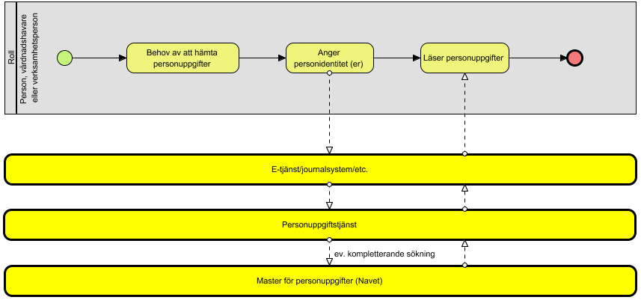

Aktörer/Roller i arbetsflödet
Namn | Beskrivning
Person | Den individ som önskar hämta sina egna personuppgifter. Exempelvis i samband med att personen uppdaterar sina kontaktuppgifter.
Vårdnadshavare | Den individ som önskar hämta sitt barns personuppgifter.
Arbetssteg
Namn | Beskrivning
Behov av att hämta personuppgifter | En person kan ha behov av att läsa sina egna personuppgifter.  En vårdnadshavare kan ha behov av att läsa sitt (eller sina) barns personuppgifter.  En verksamhetsperson kan ha behov av att läsa/hämta en eller flera personers personuppgifter.
Anger personidentitet (er) | Behörig användare gör i ett system direkt eller indirekt ett urval av personidentitet, antingen en specifik person, alternativt en lista med personer. Ifall systemets e-tjänst riktar sig till invånare/patient, är det normalt invånarens egen personidentitet som används.  Det system som användaren använder för att göra sökningen, söker i Personuppgiftstjänst.  Om en personpost saknas i Personuppgiftstjänst för given personidentitet, görs uppslag i bakomliggande system. Master för uppgifterna är Navet, Skatteverket.
Läser personuppgifter | Personuppgiftstjänsten levererar funna personposter för de givna personidentiteterna.  Ifall personposten är sekretessmarkerad eller har Skyddad folkbokföring levereras endast attribut enligt gällande regelverk/instruktion, se Bilaga 2 https://www.inera.se/kundservice/dokument-och-lankar/avtal/avtalsdokument-personuppgiftstjansten/.  E-tjänsten/journalsystemet visar svaret för användaren.

    - Flödesbeskrivning: Hämta personuppgift baserat på sökvillkor
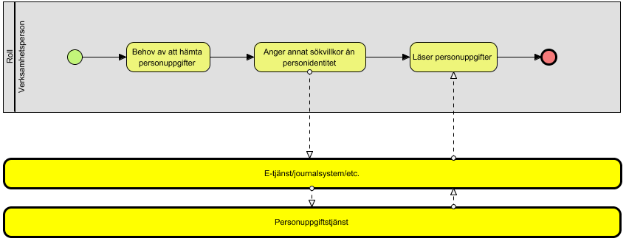
Aktörer/Roller i arbetsflödet
Namn | Beskrivning
Verksamhetsperson | Den person som önskar söka personuppgifter för en specifik individ alternativt en grupp personer.

Arbetssteg
Namn | Beskrivning
Behov av att hämta personuppgifter | En verksamhetsperson kan ha behov av att läsa/hämta en eller flera personers personuppgifter. För användning vid exempelvis screening där ett utskick till en grupp ska göras.
Anger annat sökvillkor än personidentitet | Behörig användare gör i ett system ett urval av sökkriterier.  Fråga ställs från ett behörigt system (e-tjänst/journalsystem/etc.) givet en fullständig personidentitet, alternativt sökbegrepp gällande folkbokförda uppgifter
Läser personuppgifter | Personuppgiftstjänsten levererar funna personuppgifter baserat på sökparametrarna för de givna personidentiteterna. Uppgifterna kan packas till en ZIP-fil för hämtning.  Ifall personposten är sekretessmarkerad eller har Skyddad folkbokföring levereras endast attribut enligt gällande regelverk/instruktion [R2]  E-tjänsten/journalsystemet visar svaret för användaren.  E-tjänsten/journalsystemet visar svaret för användaren.

    - Flödesbeskrivning: Hämta personens kontaktuppgifter
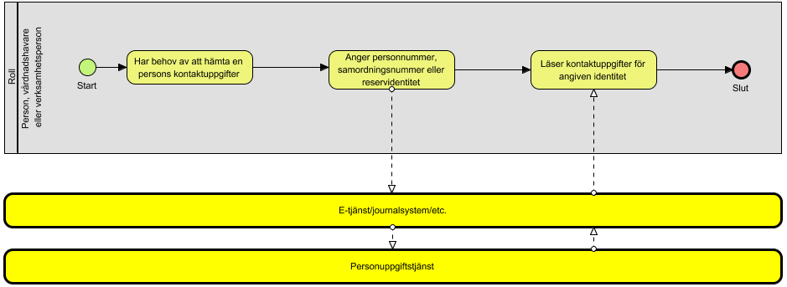
Aktörer/Roller i arbetsflödet
Namn | Beskrivning
Person | Den individ som önskar hämta sina egna personuppgifter. Exempelvis i samband med att personen uppdaterar sina kontaktuppgifter.
Vårdnadshavare | Den individ som önskar hämta sitt barns personuppgifter.
Verksamhetsperson | Den person som önskar hämta kontaktuppgifter för en individ i något syfte (för att exempelvis kunna kontakta personen).

Arbetssteg
Namn | Beskrivning
Har behov av att hämta en persons kontaktuppgifter | En person kan ha behov av att hämta sina egna kontaktuppgifter.  En vårdnadshavare kan ha behov av att hämta sitt barns kontaktuppgifter.  En verksamhetsperson kan ha behov av att hämta en persons kontaktuppgifter.
Anger personnummer, samordningsnummer eller reservidentitet | Behörig användare gör i ett system ett urval av specifik personidentitet.
Läser kontaktuppgifter för angiven identitet | Personuppgiftstjänsten levererar funna kontaktuppgifter för den givna personidentiteten.  Ifall personposten är sekretessmarkerad eller har Skyddad folkbokföring levereras endast namn, se bilaga 2 https://www.inera.se/kundservice/dokument-och-lankar/avtal/avtalsdokument-personuppgiftstjansten/.  E-tjänsten/journalsystemet visar svaret för användaren.

    - Flödesbeskrivning: Uppdatera personens kontaktuppgifter
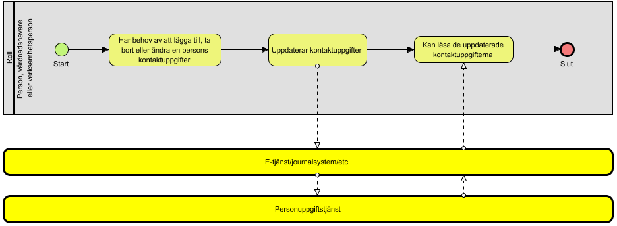
Aktörer/Roller i arbetsflödet
Namn | Beskrivning
Person | Den individ (med ett personnummer eller samordningsnummer) som önskar uppdatera sina egna kontaktuppgifter.
Vårdnadshavare | Den individ som önskar uppdatera sitt barns kontaktuppgifter.
Verksamhetsperson | Den individ som, efter samtycke, uppdaterar kontaktuppgifter för en person.

Arbetssteg
Namn | Beskrivning
Har behov av att lägga till, ta bort eller ändra en persons kontaktuppgifter | En person, vårdnadshavare eller verksamhetsperson har behov av att uppdatera en persons kontaktuppgifter.
Uppdaterar kontaktuppgifter | Behörig användare gör i ett system de uppdateringar av en specifik persons kontaktuppgifter som ska uppdateras.
Kan läsa de uppdaterade kontaktuppgifterna | När uppdateringarna är genomförda kan de visas upp för användaren.

    - Flödesbeskrivning: Uttag av ny reservidentitet
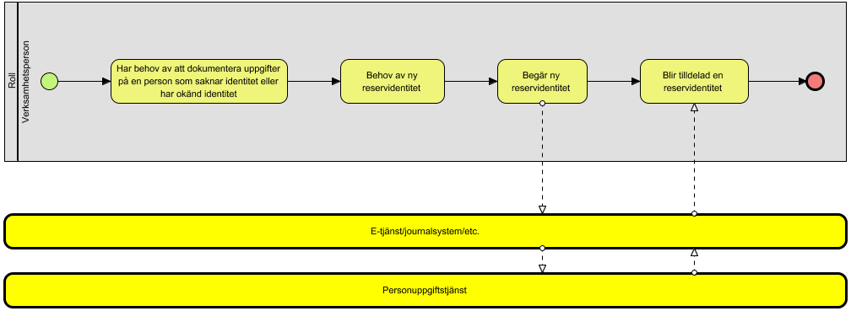
Aktörer/Roller i arbetsflödet
Namn | Beskrivning
Verksamhetsperson | Person som administrerar själva uttaget av reservidentitet. Kan vara en administrativ roll hos verksamheten.

Arbetssteg
Namn | Beskrivning
Har behov av att dokumentera uppgifter på en person som saknar identitet eller har okänd identitet | En verksamhetsperson har behov av att dokumentera uppgifter på en person som saknar identitet eller om personens identitet inte är känd (om personen exempelvis är medvetslös och inte kan uppge sin identitet).
Behov av ny reservidentitet | Om uppgifter om identitet saknas, behöver en ny reservidentitet begäras.
Begär ny reservidentitet | Behörig användare anger minst de obligatoriska uppgifter som behövs för att erhålla en lokal/nationell reservidentitet via något formulär, alternativt i sitt ordinarie IT-stöd eller via den nationella tjänsten för uttag av nationell reservidentitet. De personuppgifter som användaren har kännedom om anges vid uttaget. Se ramverket för reservidentitet [R11] för mer information om hantering av uttag av reservidentitet.
Blir tilldelad en reservidentitet | Användaren blir tilldelad en ny reservidentitet som kan användas vid dokumentation.

    - Flödesbeskrivning: Uppdatering av uppgifter på befintlig reservidentitet
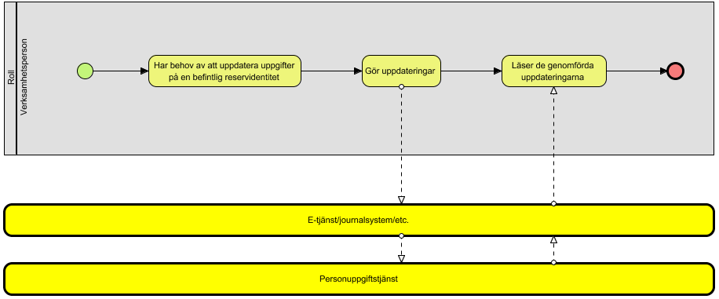
Aktörer/Roller i arbetsflödet
Namn | Beskrivning
Verksamhetsperson | Person som administrerar uppdateringar av reservidentitet. Kan vara en administrativ roll hos verksamheten.

Arbetssteg
Namn | Beskrivning
Har behov av att uppdatera uppgifter på en befintlig reservidentitet | En person som har en reservidentitet kan behöva få sina uppgifter uppdaterade.
Gör uppdateringar | Behörig användare som utifrån en befintlig reservidentitet anger minst de obligatoriska uppgifter som behövs för att uppdatera en nationell reservidentitet via något formulär, alternativt i sitt ordinarie IT-stöd eller via den nationella tjänsten för uttag av nationell reservidentitet. Se ramverket för reservidentitet [R11] för mer information om hantering av uttag av reservidentitet.
Läser de genomförda uppdateringarna | De uppdateringar som användaren har gjort kan läsas.

    - Flödesbeskrivning: Koppling av tidigare registrerad identitet till annan registrerad identitet
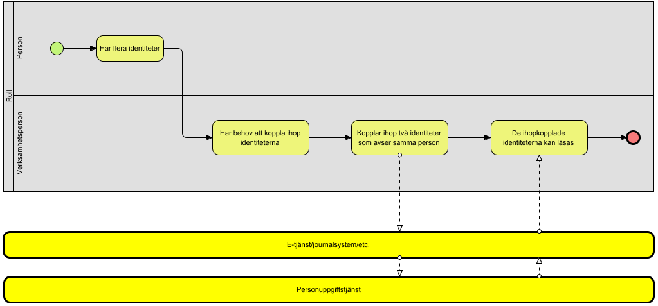
Aktörer/Roller i arbetsflödet
Namn | Beskrivning
Verksamhetsperson | Person som administrerar koppling av reservidentitet. Kan vara en administrativ roll hos verksamheten.

Arbetssteg
Namn | Beskrivning
Har flera identiteter | En person kan, av olika anledningar, ha flera identiteter. Exempelvis om en reservidentitet har hämtats för en medvetslös person som redan har ett personnummer.
Har behov att koppla ihop identiteterna | Om en person har flera identiteter behöver dessa kopplas ihop för att det ska vara möjligt att ta del av all information och historik som finns dokumenterad/upprättad på den personen.
Kopplar ihop två identiteter som avser samma person | Behörig användare anger de två identiteter som skall kopplas samman. Det är endast en identitet som kopplas ihop med en huvudidentitet i taget. Om det finns flera identiteter som ska kopplas ihop, så itereras flödet för att få ihop samtliga identiteter till en huvudidentitet. Se ramverket för reservidentitet [R11] för mer information om hantering av uttag av reservidentitet.
De ihopkopplade identiteterna kan läsas | När ihopkopplingen av två identiteter är genomförd, kan e-tjänsten/journalsystemet visa upp resultatet för användaren.

    - Flödesbeskrivning: Isärkoppling av kopplade identiteter
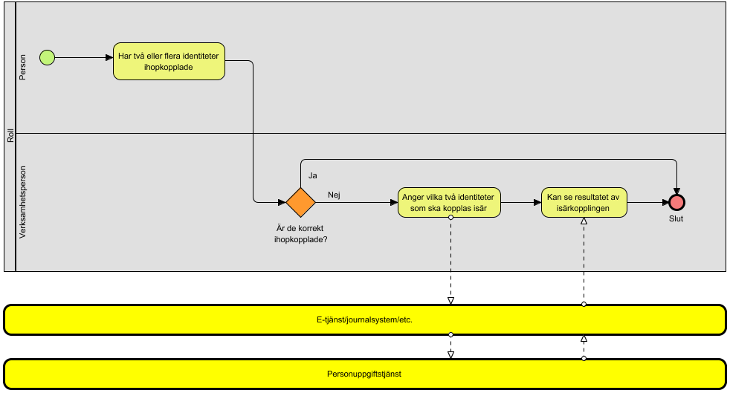
Aktörer/Roller i arbetsflödet
Namn | Beskrivning
Verksamhetsperson | Person som administrerar isärkopplingen av reservidentitet. Kan vara en administrativ roll hos verksamheten.

Arbetssteg
Namn | Beskrivning
Har två eller flera identiteter ihopkopplade | En person har två eller flera identiteter ihopkopplade. De olika identiteterna kan vara lokalt reserv-id, nationellt reserv-id, personnummer eller samordningsnummer.
Anger vilka två identiteter som ska kopplas isär | Behörig användare anger vilka två identiteter som skall kopplas isär. Endast två identiteter kan kopplas isär i taget. Om det finns flera identiteter som ska kopplas isär, så itereras flödet för att koppla isär samtliga identiteter från en huvudidentitet. Se ramverket för reservidentitet [R11] för mer information om hantering av uttag av reservidentitet.
Kan se resultatet av isärkopplingen | När isärkopplingen är genomförd kan e-tjänsten/journalsystemet visa upp resultatet för användaren.

    - Flödesbeskrivning: Skapa digital aviseringsväg
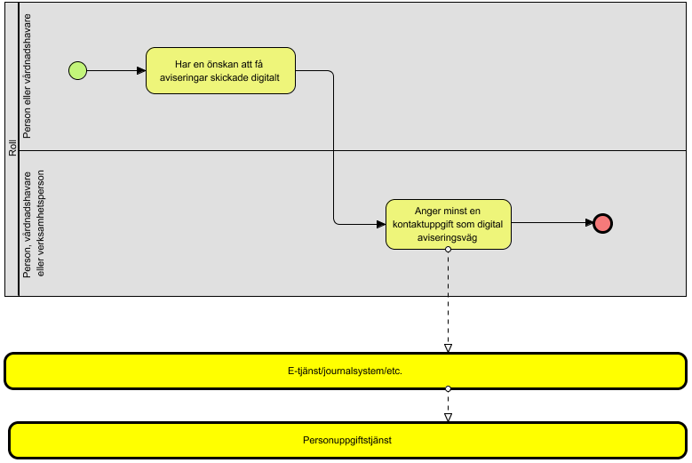
Aktörer/Roller i arbetsflödet
Namn | Beskrivning
Person | Den individ (med ett personnummer eller samordningsnummer) som önskar ange att en eller flera av sina kontaktuppgifter kan användas vid aviseringar från verksamheter.
Vårdnadshavare | Den individ som önskar ange att en eller flera av barnets kontaktuppgifter kan användas vid aviseringar från verksamheter.
Verksamhetsperson | Den individ som, med personens samtycke, anger att en eller flera av en persons kontaktuppgifter kan användas vid aviseringar från verksamheter.

Arbetssteg
Namn | Beskrivning
Har en önskan att få aviseringar skickade digitalt | En person eller vårdnadshavare önskar att aviseringar som skickas från en verksamhet ska skickas digitalt till sig själv eller till en kontaktperson.
Anger minst en kontaktuppgift som digital aviseringsväg | Minst en kontaktuppgift anges som möjlig digital aviseringsväg. Digital aviseringsväg kan exempelvis vara sms eller epost.

    - Flödesbeskrivning: Välja bort pappersavisering
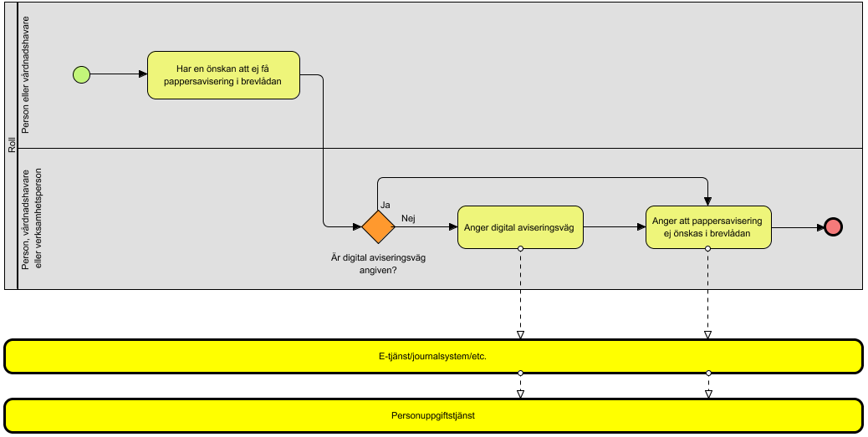
Aktörer/Roller i arbetsflödet
Namn | Beskrivning
Person | Den individ (med ett personnummer eller samordningsnummer) som anger att information från verksamhet ej önskas i brevlådan.
Vårdnadshavare | Den individ som anger att information från verksamheten till ett eller flera barn ej önskas i brevlådan.
Verksamhetsperson | Den individ, som med personens samtycke, anger att information från verksamhet ej önskas i personens brevlåda.

Arbetssteg
Namn | Beskrivning
Har en önskan att ej få pappersavisering i brevlådan | En person eller vårdnadshavare har en önskan att inte få pappersaviseringar i brevlådan i den mån det är möjligt.
Anger digital aviseringsväg | För att kunna välja bort pappersavisering, måste först en digital aviseringsväg anges av användaren. E-tjänsten/journalsystemet skickar de angivna parametrarna till Personuppgiftstjänst.
Anger att pappersavisering ej önskas i brevlådan | En markering att önskan om pappersavisering inte önskas görs av användaren. E-tjänsten/journalsystemet skickar informationen vidare vill Personuppgiftstjänst.

    - Flödesbeskrivning: Uppdatera aviseringsväg
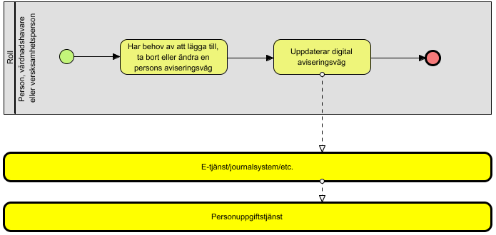
Aktörer/Roller i arbetsflödet
Namn | Beskrivning
Person | Den individ (med ett personnummer eller samordningsnummer) som önskar uppdatera en eller flera av sina kontaktuppgifter för användning vid aviseringar från verksamheter.
Vårdnadshavare | Den individ som önskar uppdatera en eller flera av sina barns kontaktuppgifter för användning vid aviseringar från verksamheter.
Verksamhetsperson | Den individ som, efter personens samtycke, uppdaterar en eller flera av en persons kontaktuppgifter för användning vid aviseringar från verksamheter.

Arbetssteg
Namn | Beskrivning
Har behov av att lägga till, ta bort eller ändra en persons aviseringsväg | Ett behov finns att lägga till, ta bort eller ändra en persons aviseringsväg.
Uppdaterar digital aviseringsväg | Uppdateringen genomförs genom att ange vilken kontaktuppgift som ska ändra information om aviseringsväg. Uppdateringarna skickas vidare till Personuppgiftstjänst.

    - Flödesbeskrivning: Hämta uppgifter om aviseringsväg
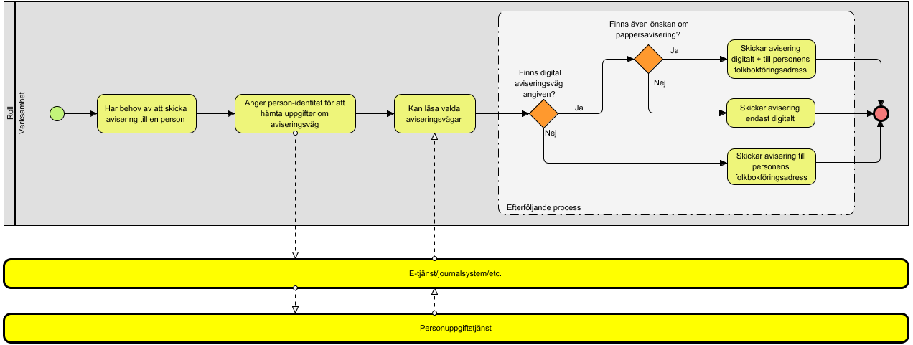
Aktörer/Roller i arbetsflödet
Namn | Beskrivning
Verksamhet | Den organisation som avser skicka information till en person.

Arbetssteg
Namn | Beskrivning
Har behov av att skicka avisering till en person | En verksamhet har behov av att skicka avisering till en person. En avisering kan vara påminnelse, kallelse eller exempelvis information om att nya patientuppgifter finns att läsa. Vilken information som får skickas i aviseringen beskrivs i ramverket för aviseringar [R8].
Anger person-identitet för att hämta uppgifter om aviseringsväg | För att ta reda på hur personen vill få aviseringen skickad, görs en sökning genom att ange personens identitet (personnummer eller samordningsnummer).
Kan läsa valda aviseringsvägar | Användaren kan läsa vilka aviseringsvägar som personen har uppgett som önskad aviseringsväg.
Skickar avisering digitalt + till personens folkbokföringsadress | Om personen har angett en digital aviseringsväg samt angett önskan att få aviseringen i brevlådan (alternativ ej frånsagt sig det), skickas aviseringen digitalt till den eller de e-postadresser, telefonnummer eller liknande som finns angivna. Informationen skickas även till personens folkbokföringsadress.
Skickar avisering endast digitalt | Om personen har angett en digital aviseringsväg samt angett en önskan att EJ få aviseringen i brevlådan, skickas aviseringen endast digitalt till den eller de e-postadresser, telefonnummer eller liknande som finns angivna om verksamheten inte gör en bedömning att information även bör skickas brevledes.
Skickar avisering till personens folkbokföringsadress | Om personen EJ har angett någon digital aviseringsväg skickas informationen endast till personens folkbokföringsadress.

  - Användningsfallsmodell

Beskrivs ej i denna version.

- Begreppsmodell
  - Begreppsmodell Personuppgiftstjänsten, grafisk del
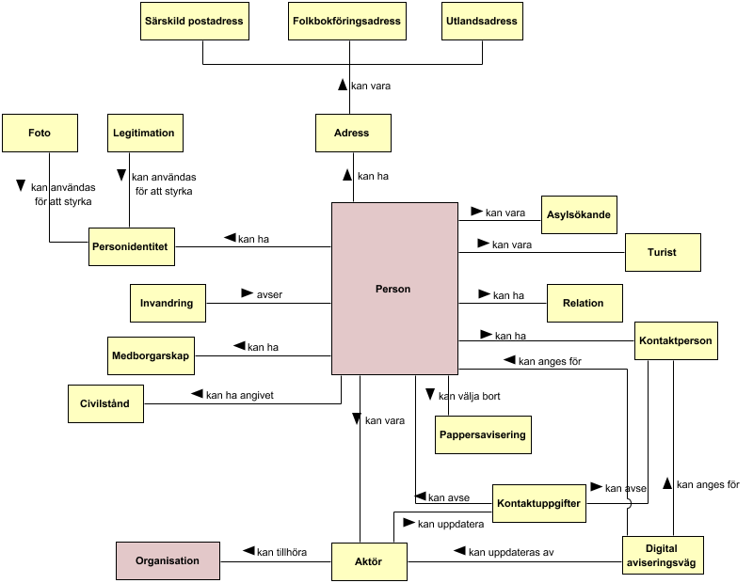

  - Begreppsmodell Personuppgiftstjänsten, textuell del

Benämning | Definition OCH källa till referens | Beskrivning | Relation till  informationsmodell
Adress | muntlig eller skriftlig uppgift om fysisk eller logisk plats där något eller någon kan anträffas (Posten Sverige AB). | Plats som används för att skicka information till en person. Kan vara särskild postadress, folkbokföringsadress eller utlandsadress. | Klass: Folkbokföringsadress  Klass: SärskildPostadress  Klass: Utlandsadress
Aktör | - | Person som hanterar uppgifter för en person med uppgifter i Personuppgiftstjänsten. | Klass: Aktör
Asylsökande | utländsk medborgare som ansökt om asyl i Sverige men som ännu inte fått sin ansökan slutligt prövad av Migrationsverket eller migrationsdomstol (SCB) | Se SCB´s definition. | Klass: AdministrativaUppgifter  personkategori
Civilstånd | en persons familjerättsliga ställning (Nationalencyklopedin) | Se NE. | Klass: Civilstånd
Digital aviseringsväg | - | Avser den kanal som kan användas för att skicka en avisering. Kan t.ex. vara sms, e-post, url. | Klass: Kontaktuppgift  användning  digital avisering
Folkbokföringsadress | adress där person är bosatt enligt folkbokföringslagen (Posten Sverige AB) | Adress till en persons folkbokföringsfastighet, även kallad bostadsadress. | Klass: Folkbokföringsadress
Foto | bild framställd med kamera (Kungliga biblioteket: Bilddatabaser och digitalisering) | (förkortning för fotografi)  avbild av person som kan styrka en persons identitet. | Klass: Bilaga
Invandring | varaktig flyttning till Sverige från ett annat land, och som registreras i folkbokföringen (SCB) | Se SCB. | Klass: Invandring
Kontaktperson | (enligt 3 kap. 6 § SoL:) person som utses av socialnämnden med uppgift att hjälpa den enskilde och hans eller hennes närmaste i personliga angelägenheter  (enligt 22 § LVU:) person som utses av socialnämnden och som den unge ska hålla regelbunden kontakt med enligt vad som anges i behandlingsplanen  (enligt LSS:) person som utses av kommunen med uppgift att ge icke-professionellt stöd åt person med funktionsnedsättning | person som har en relation med en individ och som är utsedd att bli informerad om olika händelser som berör individen. | Klass: Kontaktperson
Kontaktuppgifter | - | Uppgifter som är avsedda att användas då information finns att lämnas som berör en person. | Klass: Kontaktuppgift
Legitimation | handling som innehåller uppgifter som är tillräckliga för en direkt eller indirekt identifiering av innehavaren  Notering:  Vid en indirekt identifiering innehåller identitetshandlingen i sig inte tillräckliga uppgifter för identifiering, utan uppgifterna utgörs t.ex. av en referens (ett nummer eller dylikt) till ett register där de ”verkliga” uppgifterna finns. Innehavaren av en identitetshandling kan vara en fysisk eller en juridisk person. Identitetshandlingar kan vara fysiska (identitetskort, pass) eller elektroniska (e-legitimation) (TNC Terminologicentrum) | Utfärdad handling som kan styrka en persons identitet. | Klass: StyrktIdentitet
Medborgarskap | ett rättsligt bindande förhållande som kan uppstå mellan en stat och en individ (medborgare) enligt lag (Nationalencyklopedin) | Se NE. | Klass: Medborgarskap
Organisation | verksamhet med uppgift att tillvarata intressen som är gemensamma för de ingående medlemmarna eller intressenterna (TNC) | Se TNC:s definition | Klass: ProfessionellAktör
Pappersavisering | - | Information som skickas av verksamhet till en persons adress. | Klass: Person  opt-out pappersavisering
Person | Mänsklig individ (Nationell informationsstruktur)  Fysisk person (Nationalencyklopedin) | Se NI´s definition. | Klass: Person  id  kön
Personidentitet | person-id (Termbanken) | identitetsbeteckning för fysisk person  Personidentitet kan vara personnummer, samordningsnummer eller reservidentitet. En person kan ha flera personidentiteter som kan kopplas ihop för att kunna hållas till en primär identitet. | Klass: Person  id
Relation | förbindelse eller interaktion mellan två människor eller saker (ITIL ordlista och förkortningar 2011) | Förhållande till en annan person. Kan vara make, maka, barn, syskon etc. | Klass: Relation
Särskild postadress | - | Adress dit personens post ska delas ut. | Klass: SärskildPostadress
Turist | person som i resande syfte befinner sig på annan plats än dennes folkbokförda hemplats (Wiktionary) | Se Wiktionary's definition. | Klass: AdministrativaUppgifter  personkategori
Utlandsadress | - | Adress i utlandet eller i Sverige som kan användas som kontaktadress om personen är utvandrad. | Klass: Utlandsadress

  - Begreppsmodell Digital avisering, grafisk del
Begreppsmodellen visar vad en digital aviseringsväg är och hur den förhåller sig till begreppet digital avisering. Då det endast är en del av begreppsmodellen som kommer att hanteras i informationsmodellen så är denna del markerad i begreppsmodellen. Övriga begrepp är sådant som beskrivs i ett ramverk för själva aviseringen [R8].
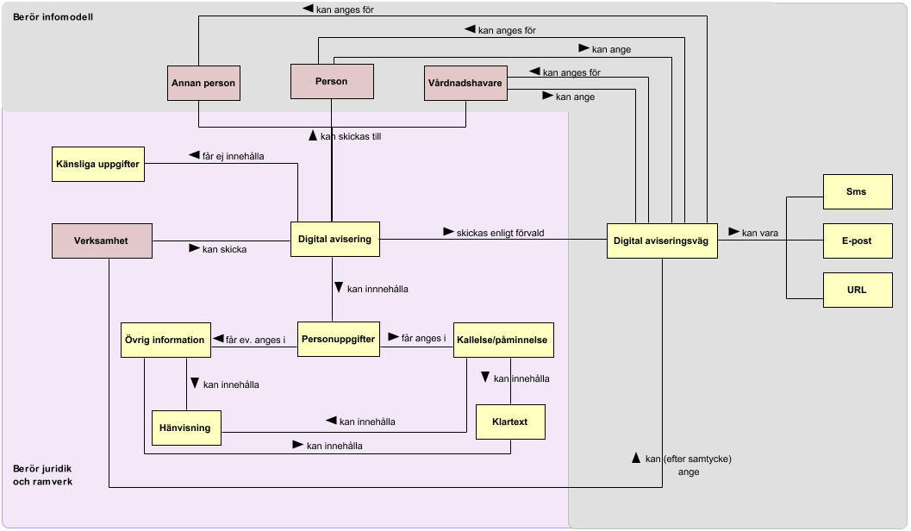

  - Begrepsmodell Digital avisering textuell del
Benämning | Definition OCH källa till referens | Beskrivning | Relation till  informationsmodell
Annan person | - | Avser person som inte är den som aviseringen direkt berör. Kan t.ex. vara make, maka, mor, far, god man. | Klass: Kontaktperson
Digital avisering | I allmänhet överförande av ett meddelande från en part till en annan. (Näringsdepartementet)  upplysning i form av ett meddelande till en mottagare (exkluderat pappersavi). (Posten Sverige AB) | Information från verksamhet som skickas via en digital kanal. | -
Digital aviseringsväg | - | Avser den kanal som kan användas för att skicka en avisering. Kan t.ex. vara sms, e-post, url. | Klass: Kontaktuppgift  digital avisering
E-post | överföring av meddelande med hjälp av datorer där meddelandet kan läsas vid valfri tidpunkt och där förmedlingen sker med hjälp av adresser av typen "namn@DNS-domänadress" (Svenska datatermgruppen) | Elektronisk post | Klass: Kontaktuppgift  digital avisering
Hänvisning | - | Upplysning om var det finns mer information att läsa, t.ex. på 1177s e-tjänster.  Digital avisering som avser information om känsliga uppgifter (hälsotillstånd eller annan personlig information) får endast skickas med hänvisning till en säker källa (som kräver autentisering) och ej innehålla klartext. | -
Kallelse/påminnelse | - | Avser information som exempelvis är en upplysning om en bokad tid hos verksamhet. | -
Klartext | - | Avser text där innehållet i texten går att förstå i sin helhet utan att behöva ta del av information på annan plats.  Digital avisering inom vård och omsorg som är en kallelse eller påminnelse får innehålla klartext. Informationen får däremot inte innehålla känsliga uppgifter (hälsotillstånd eller annan personlig information).  Oavsett område (vård och omsorg eller annat område) så får en digital avisering innehålla klartext om innehållet inte röjer känsliga uppgifter. I annat fall ska aviseringen istället innehålla en hänvisning [se begreppet hänvisning]. | -
Känsliga uppgifter | - | Uppgifter om hälsotillstånd eller annan personlig information. | -
Person | Fysisk eller juridisk person (Bolagsverket)  Mänsklig individ (NI) | Individ som en verksamhet vill informera av olika anledningar och som därmed den digitala aviseringen avser. | Klass: Person  id
Personuppgifter | information som direkt eller indirekt kan hänföras till en fysisk person (Socialstyrelsens termbank) | Se definition enligt Socialstyrelsens termbank. | -
Sms | Teknik för utväxling av textmeddelanden mellan mobiltelefoner (Svenska datatermgruppen) | Short message service  Se Svenska datatermgruppen | Klass: Kontaktuppgift  digital avisering
URL | Webbadress; typ av URI som definierar var och hur en resurs, t.ex. ett dokument, kan hämtas (Svenska datatermgruppen) | Uniform Resource Locator. Se svenska Datatermgruppen. | digital avisering  Klass: Kontaktuppgift
Verksamhet | Organisation: Verksamhet med ansvar och befogenhet att tillvarata intressen som är gemensamma för de ingående medlemmarna eller intressenterna. Exempel är enskilda verksamheter inom socialtjänst, organisationer inom skolväsende eller polismyndighet. (NI)  Organisation (inom vård och omsorg): Beskrivning eller kommentar enligt NI: Organisation som beslutar om, har ansvar för och/eller utför aktiviteter inom vård och omsorg.(NI) | Organisation som avser skicka avisering till en person. | Klass: ProfessionellAktör
Vårdnadshavare | förälder eller av domstol särskilt utsedd person som har att utöva vårdnaden om ett barn(NE och Termbanken) | Se termbankens definition. | Klass: Kontaktperson  kontaktRelationstyp  tilltalsnamn  mellannamn  efternamn
Övrig information | - | Övrig information avser information som inte är påminnelse eller kallelse. Kan t.ex.vara provsvar, remiss, remissvar, bygglovsärende.  Om informationen avser känslig information (såsom provsvar, remissvar etc), måste en avisering i form av hänvisning skickas. I annat fall (t.ex. bygglovsärende) är det möjligt att skicka avisering i klartext. | -

- Informationsmodell
Informationen i informationsmodellen är primärt mappat till Skatteverkets Navets informationsstruktur (grått), men även till Nationell Informationsstruktur (NI) version 2021:2 (rosa). Gult visar att mappning saknas.

  - Informationsmodell, grafisk del
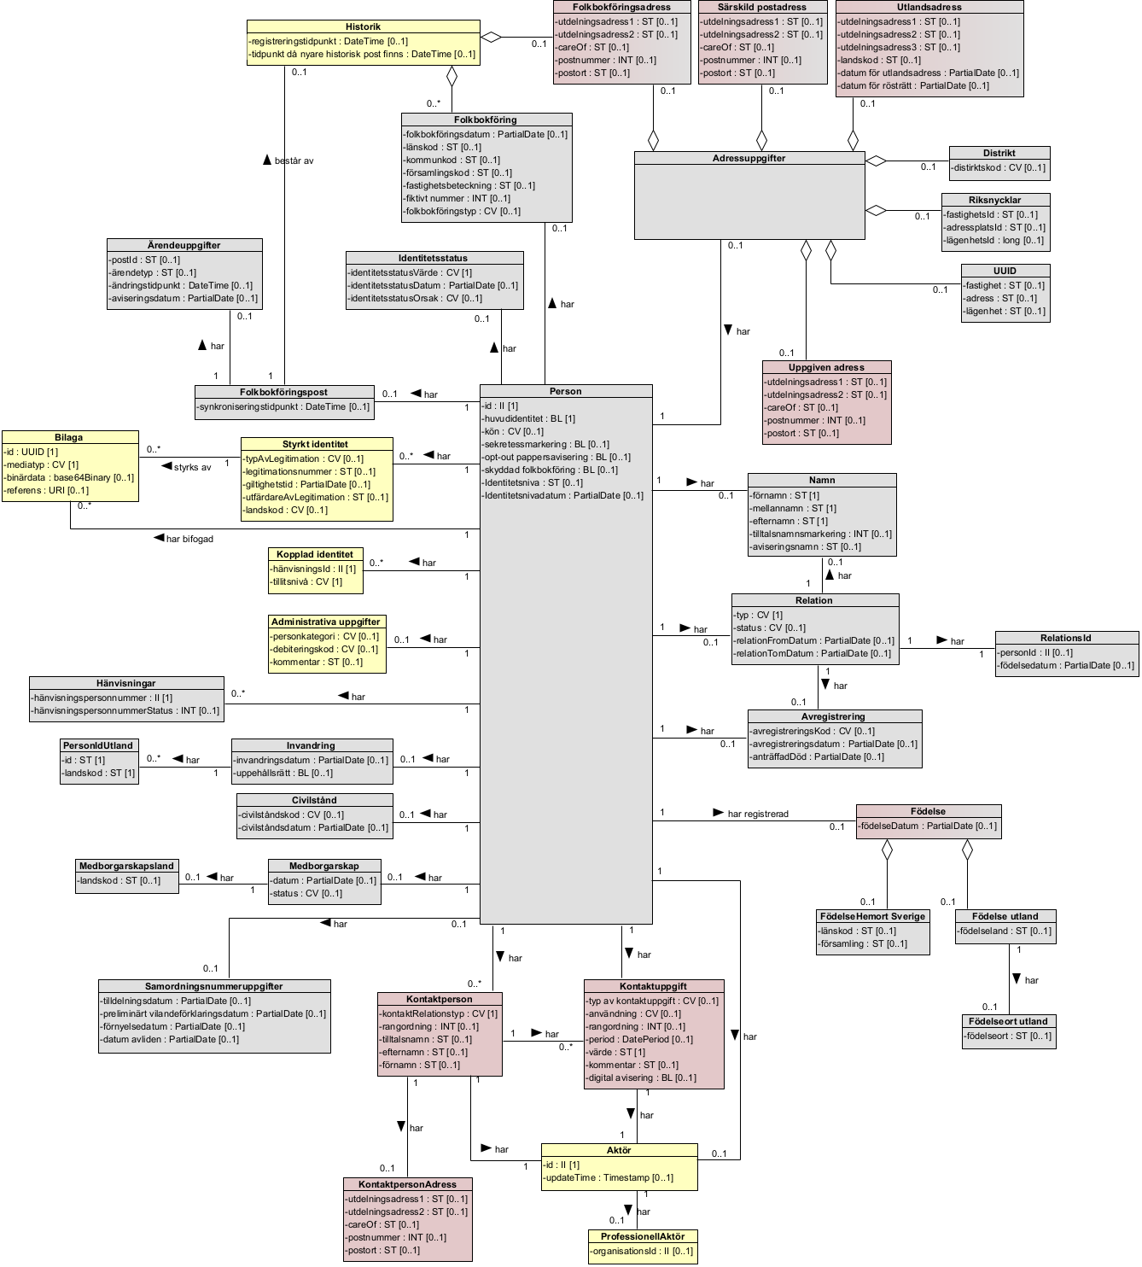

  - Klasser och attribut
För varje klass presenteras metadata som innehåller det engelska namnet på klassen, en kort beskrivning samt om klassen, på klassnivå, mappas mot Navet, NI eller FHIR.
I kolumnen Mappning till RIM anges mappning på attributnivå till referensinformationsmodellen Nationell Informationsstruktur 2021:2, Informationsmodell för vård- och omsorg eller Navet (Skatteverkets tjänst för hämtning av folkbokföringsuppgifter).
Koder som har beskrivningar med mycket text sammanställs i kapitel 11 då det blir svårläst i kolumnerna på attributnivå. Endast förvaltningen har åtkomst till trello-länken (i spårbarhet till krav) och kan ej nås av alla.
    - AdministrativaUppgifter
Engelskt namn: AdministrativeInformation
Beskrivning:
Klass för administrativa tilläggsuppgifter. Normalt tilläggsuppgifter kring en person med en reservidentitet som registreras i samband med uttag av reservidentitet (LRID/NRID)
Mappning till RIM:
Saknas -
Spårbarhet till krav: -
Attribut | Mappning till RIM | Beskrivning | Datatyp (multiplicitet) | Format | Spårbarhet till krav
personkategori | Saknas | Personkategorin beskriver i de flesta fall vilken debiteringskod som patienten ska få. Exempel på personkategorier: Asylsökande, Anonyma (HIV-provtagning, Papperslösa), Turist...) | CV (0..1) | 01=Asylsökande  02=Anonyma  03=Papperslösa  04=Turist  05=Okänd | https://trello.com/b/3Q3OjItK/personuppgifter-kravforum
debiteringskod | Saknas | Debiteringskod används som underlag i ekonomiflöden för icke folkbokförda personer (registrerade med reservidentitet). | CV (0..1) | Se kapitel 11 | https://trello.com/b/3Q3OjItK/personuppgifter-kravforum
kommentar | Saknas | Administrativ fritextkommentar. | ST (0..1) | Fritext | https://trello.com/b/3Q3OjItK/personuppgifter-kravforum

    - Adressuppgifter
Engelskt namn: AddressInformation
Beskrivning:
Samlingsklass för persons adressuppgifter.
Mappning till RIM:
Navet: Adresser (samlingsbegrepp)
Mappning mot RIM: Se tabell

Attribut | Mappning till RIM | Beskrivning | Datatyp (multiplicitet) | Format | Spårbarhet till krav
folkbokföringsadress | Person.adress  Navet: Folkbokforingsadress | Folkbokföringsadress | Folkbokföringsadress | Folkbokföringsadress  (0..1) | Navet
riksnycklar | N/A  Navet: Riksnycklar | Riksnycklar för fastighet, adressplats och lägenhet  OBS! Aviseras inte av Navet sedan 2019-09-11 | Riksnycklar för fastighet, adressplats och lägenhet | Riksnycklar för fastighet, adressplats och lägenhet  (0..1) | Navet
distrikt | N/A  Navet: Distrikt | En geografisk indelning av Sverige i distrikt | En geografisk indelning av Sverige i distrikt | En geografisk indelning av Sverige i distrikt  (0..1) | Navet
särskild postadress | Person.adress  Navet: SarskildPostadress | Särskild postadress | Särskild postadress | Särskild postadress  (0..1) | Navet
utlandsadress | N/A  Navet: Utlandsadress | Utlandsadress | Utlandsadress | Utlandsadress  (0..1) | Navet
uppgivenAdress | Person.adress | Adress uppgiven för person, normalt med en reservidentitet | Adress uppgiven för person, normalt med en reservidentitet | Adress uppgiven för person, normalt med en reservidentitet  (0..1) | Trello

    - Aktör
Engelskt namn: Actor
Beskrivning:
Klass som identifierar den aktör som registrerat personuppgifter/kontaktuppgifter.
Mappning till RIM:
Saknas
Attribut | Mappning till RIM | Beskrivning | Datatyp (multiplicitet) | Format | Spårbarhet till krav
id | Saknas | Id för aktör. | II (1) | OID för  PNR: 1.2.752.129.2.1.3.1  SNR: 1.2.752.129.2.1.3.3  NRID: 1.2.752.74.9.1  HSAid: 1.2.752.29.6.2.1 | https://trello.com/b/3Q3OjItK/personuppgifter-kravforum
uppdateringstid | Saknas | Aktuell tidpunkt då uppdateringen sker | TimeStamp (1) | ÅÅÅÅMMDDttmmss”. Detta motsvarar den ISO 8601 och ISO 8824-kompatibla formatbeskrivningen ”YYYYMMDDhhmmss”. Tidszon anges inte. Tidpunkt ska anges. | Samverkansmöte 2023-06  Se protokoll

    - Avregistrering
Engelskt namn: Deregistration
Beskrivning:
Uppgifter om avregistrering från folkbokföringsregistret.
Mappning till RIM:
Navet: Avregistrering
Attribut | Mappning till RIM | Beskrivning | Datatyp (multiplicitet) | Format | Spårbarhet till krav
avregistreringsorsakKod | Navet: AvregisteringsorsakKod | Kod för avregistreringsorsak. | CV (0..1) | kv_avregorsak_folkbokför_4  OID 1.2.752.129.2.2.1.21  AV=Avliden  UV=Utvandrad  GN=Gammalt personnummer  AN=Annan anledning  FI=Falsk identitet  OB=Försvunnen  TA=Tekniskt avregistrerad | Navet
avregistreringsdatum | Navet: Avregistreringsdatum | Datum då avregistrering skett | PartialDate (0..1) | ÅÅÅÅMMDD:  ÅÅÅÅ: 1875 - 1996*  MM: 00 – 12  DD: 00 – 31  * = tom nuvarande år.  Kan även ha värdet 00000000 (noll)  Nillable | Navet
anträffaddöd | Navet: AntraffadDod | Anträffad död används i de fall ett faktiskt dödsdatum saknas och är en viktig uppgift för många myndigheter. | PartialDate (0..1) | ÅÅÅÅMMDD:  ÅÅÅÅ: 1875 - 1996*  MM: 00 – 12  DD: 00 - 31  * = tom nuvarande år  Kan även ha värdet 00000000 (noll) | Navet

    - Bilaga
Engelskt namn: Attachment
Beskrivning:
Klass för att med ett foto/scannad bilaga styrka identiteten.
Mappning till RIM:
Saknas
Attribut | Mappning till RIM | Beskrivning | Datatyp (multiplicitet) | Kodverk/Format/Regler | Spårbarhet till krav
id | Saknas | Identitet | UUID (1) | - | https://trello.com/b/3Q3OjItK/personuppgifter-kravforum
mediatyp | Saknas | Typ av media (JPG, PDF etc). | CV (1) | Se ARK_0038 för exempel på mediatyper | https://trello.com/b/3Q3OjItK/personuppgifter-kravforum
binärdata | Saknas | Binärdata i Mimeformat. | base64Binary (0..1) | - | https://trello.com/b/3Q3OjItK/personuppgifter-kravforum
referens | Saknas | Referens till bilagan. | URI (0..1) | - | https://trello.com/b/3Q3OjItK/personuppgifter-kravforum

    - Civilstånd
Engelskt namn: MaritalStatus
Beskrivning:
Klass för persons aktuella civilstånd enligt Skatteverket. Uppgifterna gäller enbart för uppgifter som kommer från Skatteverket (i praktiken personer med PNR/SNR).
Mappning till RIM:
Navet: Civilstånd
Attribut | Mappning till RIM | Beskrivning | Datatyp (multiplicitet) | Kodverk/Format/Regler | Spårbarhet till krav
civilståndskod | Navet: CivilstandKod | Civilståndskod | CV (0..1) | SKV Termkod 01081  OG=Ogift  G=Gift  A=Änka/änkling  S=Skild  RP=Registrerad partner  SP=Skild partner  EP=Efterlevande partner | Navet
civilståndsdatum | Navet: Civilstandsdatum | Civilståndsdatum | PartialDate (0..1) | ÅÅÅÅMMDD: ÅÅÅÅ: 1875 - 1996*  MM: 00 – 12  DD: 00 – 31  * = tom nuvarande år.  Kan även ha värdet 00000000 (noll)  Nillable | Navet

    - Distrikt
Engelskt namn: District
Beskrivning:
Distrikt är en geografisk indelning av Sverige, införd den 1 januari 2016. Lantmäteriet ansvarar för distriktsindelningen. SCB tilldelar koder för distrikten. Skatteverket tillhandahåller uppgifter om persons koppling till distrikt. Uppgifterna gäller enbart för uppgifter som kommer från Skatteverket (i praktiken personer med PNR/SNR).
Mappning till RIM:
Navet: Civilstånd
Attribut | Mappning till RIM | Beskrivning | Datatyp (multiplicitet) | Kodverk/Format/Regler | Spårbarhet till krav
distriktskod | Navet: Distriktskod | Förvaltas av Lantmäteriet.  Indelningen utgår från den territoriella församlingsindelning som fanns den 31 december 1999 inför Svenska kyrkans frigörande från staten vid årsskiftet 1999/2000. | CV (0..1) | 6 tecken | Navet

    - Folkbokföring
Engelskt namn: PopulationRegistrationLocality
Beskrivning:
Klass för uppgifter om folkbokföring, källa Skatteverket. Denna klass är enbart giltig för uppgifter från Skatteverket, dvs i praktiken personer med PNR/SNR
Mappning till RIM:
Navet: Folkbokföring

Attribut | Mappning till RIM | Beskrivning | Datatyp (multiplicitet) | Kodverk/Format/Regler | Spårbarhet till krav
folkbokföringsdatum | Navet: Folkbokforingsdatum | Folkbokföringsdatum | PartialDate (0..1) | ÅÅÅÅMMDD: ÅÅÅÅ: 1875 - 1996*  MM: 00 – 12  DD: 00 – 31  * = tom nuvarande år.  Kan även ha värdet 00000000 (noll), nillable | Navet
länskod | Navet: LanKod | Länskod | ST (0..1) | kv_län  OID: 1.2.752.129.2.2.1.18 | Navet
kommunkod | Navet: KommunKod | Kommunkod | ST (0..1) | kv_kommun  OID: 1.2.752.129.2.2.1.17 | Navet
församlingskod | Navet: ForsamlingKod | Församlingskod | ST (0..1) | kv_församling  OID: 1.2.752.129.2.2.1.16 | Navet
fastighetsbeteckning | Navet: Fastighetsbeteckning | Fastighetsbeteckning | ST (0..1) | 1-40 tecken | Navet
fiktivt nummer | Navet: FiktivtNr | Fiktivt nummer för fastighet (SKV Termkod 01028). Ett fiktivt nummer finns på de fastigheter som tillhör mer än ett valdistrikt. För de flesta fastigheter är det fiktiva numret noll. | INT (0..1) | Fiktiva nummer för fastigheter:0 - 999  Värdet 0 (noll) är default | Navet
folkbokföringstyp | Navet: Folkbokforingstyp | Kod för folkbokföringskategori. | CV (0..1) | SKV Termkod 04008  FB=Folkbokförd  UV=Utvandrad  OB=Avregistrerad som försvunnen | Navet

    - Folkbokföringsadress
Engelskt namn: ResidentialAddress
Beskrivning:
Folkbokföringsadress är adressen till en persons folkbokföringsfastighet (bostadsadress). Adressen är uppbyggd enligt svensk standard SS 61 34 01. Uppgifterna gäller enbart för uppgifter som kommer från Skatteverket (i praktiken personer med PNR/SNR).
Mappning till RIM:
NI: person.adress
Navet: Folkbokföringsadress
Attribut | Mappning till RIM | Beskrivning | Datatyp (multiplicitet) | Kodverk/Format/Regler | Spårbarhet till krav
utdelningsadress1 | NI: person.adress  Navet: Utdelningsadress1 | Utdelningsadress 1 | ST (0..1) | 1-35 tecken | Navet
utdelningsadress2 | NI: person.adress  Navet: Utdelningsadress2 | Utdelningsadress 2 | ST (0..1) | 1-35 tecken | Navet
careOf | NI: person.adress  Navet: CareOf | Care of adress | ST (0..1) | 1-35 tecken | Navet
postnummer | NI: person.adress  Navet: PostNr | Postnummer | INT (0..1) | Heltal: 00000 – 99999 | Navet
postort | NI: person.adress  Navet: Postort | Postort | ST (0..1) | 1-27 tecken | Navet

    - Folkbokföringspost
Engelskt namn: PopulationRegistrationRecord
Beskrivning:
Klassen Folkbokföringspost håller information i folkbokföringsregistret kring en person. Denna klass är enbart giltig för uppgifter från Skatteverket, dvs i praktiken personer med PNR/SNR.
Mappning till RIM:
Navet: Folkbokföringsadress
Attribut | Mappning till RIM | Beskrivning | Datatyp (multiplicitet) | Kodverk/Format/Regler | Spårbarhet till krav
synkroniseringstidpunkt | Saknas | Tidsangivelse när personposten senast uppdaterats eller när aviseringsfil hämtades senast för personen. | DateTime (0..1) | - | Ursprung Navet

    - Födelse
Engelskt namn: Birth
Beskrivning:
Uppgifter om persons födelse (län/ort/församling).
Mappning till RIM:
NI: klass saknas, men födelsedatum finns i klassen Person
Navet: Födelse
Attribut | Mappning till RIM | Beskrivning | Datatyp (multiplicitet) | Kodverk/Format/Regler | Spårbarhet till krav
födelsedatum | Navet: Fodelsedatum | Födelsedatum | PartialDate (0..1) | ÅÅÅÅMMDD:  ÅÅÅÅ: 1875 - 1996*  MM: 00 – 12  DD: 00 - 31  * = tom nuvarande år  Kan även ha värdet 00000000 (noll) | Navet

    - FödelseHemortSverige
Engelskt namn: PlaceOfBirthSweden
Beskrivning:
Klass för födelsehemort i Sverige. För en person som är född i Sverige anges län och födelsehemort (församling).
Mappning till RIM:
Navet: HemortSverige
Attribut | Mappning till RIM | Beskrivning | Datatyp (multiplicitet) | Kodverk/Format/Regler | Spårbarhet till krav
länskod | Navet: FödelselanKod | Födelselänskod, tvåställig | ST (0..1) | Heltal: 00 - 99 | Navet
församling | Navet: Födelseforsamling | Födelseförsamling i klartext | ST (0..1) | 1-30 tecken | Navet

    - FödelseortUtland
Engelskt namn: PlaceOfBirthAbroad
Beskrivning:
Klass för uppgift om födelseort i utlandet. För personer med gällande samordningsnummer anges även om uppgiften är styrkt..
Mappning till RIM:
Saknas
Attribut | Mappning till RIM | Beskrivning | Datatyp (multiplicitet) | Kodverk/Format/Regler | Spårbarhet till krav
födelseort | Navet: FodelseortUtland (termkod 01093) | Uppgift om födelseort i utlandet i klartext. | ST (0..1) | 1-80 tecken | Navet
styrkt | Navet: FodelseortUtland styrkt | Kod som visar om födelseort utland är styrkt eller ej. Endast aktuell för personer med gällande samordningsnummer | BL (0..1) | true = Uppgiften styrkt  false = Uppgiften ej styrkt | Navet

    - FödelseUtland
Engelskt namn: BirthAbroad
Beskrivning:
Uppgifter om födelse i utlandet. För en person som är född utomlands anges födelseort och födelseland i klartext. Notera att en person kan ha både födelsehemort i Sverige och födelseort i utlandet (om modern var folkbokförd i Sverige vid födelsen).
Mappning till RIM:
Navet: OrtUtlandet
Attribut | Mappning till RIM | Beskrivning | Datatyp (multiplicitet) | Kodverk/Format/Regler | Spårbarhet till krav
födelseland | Navet: Fodelseland | Uppgift om födelseland i klartext. | ST (0..1) | 1-40 tecken | Navet

    - Historik
Engelskt namn: HistoricalRecords
Beskrivning:
Klass för historikposter från folkbokföringen. Samtliga uppgifter om en persons folkbokföring under innevarande år och de två näst föregående åren, samt den senast ändrade uppgiften dessförinnan. Gäller enbart för folkbokföringsuppgifter.
Mappning till RIM:
Navet: Historik
Attribut | Mappning till RIM | Beskrivning | Datatyp (multiplicitet) | Kodverk/Format/Regler | Spårbarhet till krav
registreringstidpunkt | Saknas | Datum när den historiska posten registreras i Personuppgiftstjänsten. | DateTime  0..1 | Om en äldre historisk post finns är denna tidpunkt samma som den äldre postens ”endTime” | https://confluence.cgiostersund.se/pages/viewpage.action?pageId=253562838
tidpunkt då nyare historisk post finns | Saknas | Tidpunkt för när den historiska posten ej längre är den senaste historiska posten. | DateTime  0..1 | Om denna tidpunkt finns så finns en nyare historisk post.  Denna tidpunkt är samma som den nyare postens registristreringstidpunkt. | https://confluence.cgiostersund.se/pages/viewpage.action?pageId=253562838

    - Hänvisningar
Engelskt namn: ReferredPersonalIdentities
Beskrivning:
Klass för Hänvisningspersonnummer. För de personer som bytt personnummer anges tidigare personnummer/samordningsnummer som hänvisningspersonnummer. Det gamla personnumret/samordningsnumret utgör även det en egen personpost. I det fallet anges det nya personnumret som hänvisningspersonnummer. En person kan få nytt personnummer efter exempelvis ändring av en persons födelsetid eller vid beslut om ändrad könstillhörighet.
Klassen håller ihop personidentiteter av typerna personnummer och samordningsnummer enligt Skatteverket till skillnad från klassen KoppladIdenitet som är Personuppgiftstjänstens egna klass för att kunna koppla ihop alla typer av personidentiteter (inkl. reservidentiteter).
Mappning till RIM:
Navet: Hanvisningar
Attribut | Mappning till RIM | Beskrivning | Datatyp (multiplicitet) | Kodverk/Format/Regler | Spårbarhet till krav
hänvisningspersonnummer | Navet: HanvisningsPersonNr | Hänvisningsnummer | II  (1) | Korrekt personnummer  ÅÅÅÅMMDDNNNK eller Samordningsnummer  ÅÅÅÅMMDDNNNK där MM = 00 – 12  DD = 60 – 91  OID för:  PNR: 1.2.752.129.2.1.3.1  SNR: 1.2.752.129.2.1.3.3 | Navet
hänvisningspersonnummerstatus | Navet: HanvisningsPersonNrstatus | Anger status för hänvisningspersonnumret. | INT  0..1 | SKV Termkod: 01402  NY = NY  AS = Avslutad | Navet

    - Identitetsstatus
Engelskt namn: PersonalIdentityStatus
Beskrivning:
Klass som beskriver status för ett samordningsnummer.
Status, datum och orsak ska vara obligatoriska uppgifter, när de finns, för aviseringar innehållande samordningsnummer.
Mappning till RIM:
Navet: Identitetsstatus
Attribut | Mappning till RIM | Beskrivning | Datatyp (multiplicitet) | Kodverk/Format/Regler | Spårbarhet till krav
identitetsstatus värde | Navet: Identitetsstatusvarde | Identitetsstatus (endast för samordningsnummer)  Vilandeförklaring:  Om någon anmälan eller ansökan om förnyelse av samordningsnummer inte sker inom en viss tid ska samordningsnumret förklaras vilande. | CV (1) | SKV Termkod: 01308  AKTIVT  VILANDEFORKLARAT  VILANDEFORKLARAT_STANGT  AVREGISTRERAT  EJ_AKTUELLT | Navet
identitetsstatus datum | Navet: IdentitetsstatusDatum | Datum för identitetsstatus | PartialDate  (0..1) | ÅÅÅÅMMDD | Navet
identitetsstatus orsak | Navet: IdentitetsstatusOrsak | Orsak till vilandeförklaring eller avregistrering för samordningsnummer | CV (0..1) | SKV Termkod: 01310  TIDSFRIST  ANNAN_ORSAK  AVLIDEN  ERSATT  FELAKTIGT_REGISTRERAT | Navet

    - Invandring
Engelskt namn: Immigration
Beskrivning:
Klass för uppgifter om persons invandring.
Mappning till RIM:
Navet: Invandring
Attribut | Mappning till RIM | Beskrivning | Datatyp (multiplicitet) | Kodverk/Format/Regler | Spårbarhet till krav
invandringsdatum | Navet: Invandringsdatum | Invandringsdatum | PartialDate (0..1) | ÅÅÅÅMMDD:  ÅÅÅÅ: 1875 - 1996*  MM: 00 - 12  DD: 00 - 31  * = tom nuvarande år.  Kan även ha värdet 00000000 (noll) | Navet
uppehållsrätt | Navet: Uppehållsrätt | Anger om uppehållsrätt registrerades vid senaste invandringstillfället | BL (0..1) | true = personen har uppehållsrätt  false/Null = personen saknar uppehållsrätt | Navet

    - Kontaktperson
Engelskt namn: ContactPerson
Beskrivning:
Klass för personens egna angivna kontaktperson(er).
Mappning till RIM:
NI: Annan person och Person
Attribut | Mappning till RIM | Beskrivning | Datatyp (multiplicitet) | Kodverk/Format/Regler | Spårbarhet till krav
kontaktRelationstyp | NI: Annan person.typ | Typ av relation till personen. | CV (1..1) | För val av möjliga kontaktrelationstyper har ett urval av SNOMED CT-typer valts. Urvalet är baserat bl.a på Journalens behov.  127850001=Maka  127849001=Make  127848009=Partner (gift)  394921008=Sambo  67822003=Barn  375005=Syskon  72705000=Mor  66839005=Far  394619001=Vårdnadshavare  113163005=Vän  54056000=God man  74964007=Annan | https://trello.com/b/3Q3OjItK/personuppgifter-kravforum
rangordning | Saknas | Önskad ordning som kontaktpersonerna ska kontaktas med. | INT (0..1) | 1 är första kontaktperson, 2 är nästa, osv. | https://trello.com/b/3Q3OjItK/personuppgifter-kravforum
tilltalsnamn | NI: Person.förnamn | Det förnamn som kontaktpersonen kallas för. | ST (0..1) | Fritext | https://trello.com/b/3Q3OjItK/personuppgifter-kravforum
efternamn | NI: Person.efternamn | Kontaktpersonens efternamn. | ST (0..1) | Fritext | https://trello.com/b/3Q3OjItK/personuppgifter-kravforum
mellannamn | NI: Person.mellannamn | Kontaktpersonens mellannamn. | ST (0..1) | Fritext | https://trello.com/b/3Q3OjItK/personuppgifter-kravforum

Observera att verksamheterna kan välja vilka typer av kontaktpersoner som skall vara möjliga att välja. Se Ramverket för kontaktuppgifter för att se vilka kontakttyper som är aktuella.

    - KontaktpersonAdress
Engelskt namn: ContactPersonAddress
Beskrivning:
Kontaktpersonadress är angiven adress till en persons kontaktperson(er). Adressen är uppbyggd enligt svensk standard SS 61 34 01. Är den adress en person/patient kan ange då man till vården vill ange en kontaktperson de kan nå vid behov.
Mappning till RIM:
NI: Person.adress
Attribut | Mappning till RIM | Beskrivning | Datatyp (multiplicitet) | Kodverk/Format/Regler | Spårbarhet till krav
utdelningsadress1 | NI: Person.adress  Navet: Utdelningsadress1 | Utdelningsadress 1 | ST (0..1) | Fritext | https://trello.com/b/3Q3OjItK/personuppgifter-kravforum
utdelningsadress2 | NI: Person.adress  Navet: Utdelningsadress2 | Utdelningsadress 2 | ST (0..1) | Fritext | https://trello.com/b/3Q3OjItK/personuppgifter-kravforum
careOf | NI: Person.adress  Navet: CareOf | c/o (Care of adress) | ST (0..1) | Fritext | https://trello.com/b/3Q3OjItK/personuppgifter-kravforum
postnummer | NI: Person.adress  Navet: PostNr | Postnummer | INT (0..1) | Heltal: 00000 – 99999 | https://trello.com/b/3Q3OjItK/personuppgifter-kravforum
postort | NI: Person.adress  Navet: Postort | Postort | ST (0..1) | Fritext | https://trello.com/b/3Q3OjItK/personuppgifter-kravforum

    - Kontaktuppgift
Engelskt namn: ContactInformation
Beskrivning:
Klass för personens egna angivna kontaktuppgifter.
Mappning till RIM:
NI: Person.elektronisk adress
Attribut | Mappning till RIM | Beskrivning | Datatyp (multiplicitet) | Kodverk/Format/Regler | Spårbarhet till krav
typ av kontaktuppgift | Saknas | Typ av elektronisk kontaktuppgift (tel, mail). | CV (1..1) | FHIR Value Set: ContactPointSystem  OID: 2.16.840.1.113883.4.642.3.71  Se kapitel 11. | https://trello.com/b/3Q3OjItK/personuppgifter-kravforum
användning | Saknas | Användningsområde för den elektroniska kommunikationstypen. | CV (0..1) | FHIR Value Set: ContactPointUse  OID: 2.16.840.1.113883.4.642.3.73  Se kapitel 11. | https://trello.com/b/3Q3OjItK/personuppgifter-kravforum
rangordning | Saknas | Specifierar önskad ordning av kontaktväg. | INT (0..1) | - | https://trello.com/b/3Q3OjItK/personuppgifter-kravforum
period | Saknas | Tidsperiod inom vilken kontaktvägen bör användas. | DatePeriod (0..1) | - | https://trello.com/b/3Q3OjItK/personuppgifter-kravforum
värde | NI: person.elektroniskAdress | Värde till typ av kontaktuppgift. | ST (1) | URI enligt standarden IETF RFC 2396 | https://trello.com/b/3Q3OjItK/personuppgifter-kravforum
kommentar | Saknas | Kommentar till telefon eller epost. Tex ”Nås mellan 08 och 16”. | ST (0..1) | Fritext | https://trello.com/b/3Q3OjItK/personuppgifter-kravforum
digital avisering | Saknas | Anger om personen önskar att kontaktuppgiften används vid aviseringar. En avisering kan vara kallelse, påminnelse eller annan information till personen. Vad som får anges som information i aviseringen beroende på vilken typ av avisering det är framgår i ramverket [R8]. | BL (0..1) | true= personen önskar få digital avisering till den aktuella kontaktuppgiften  false = personen önskar ej få digital avisering till den aktuella kontaktuppgiften | https://trello.com/b/7eiw6xh4/patientens-aviseringar

    - KoppladIdentitet
Engelskt namn: LinkedIdentity
Beskrivning:
Klass för att koppla ihop en reservidentitet till ett personnummer eller samordningsnummer till skillnad från klassen Hänvisningar som endast kopplar ihop identiteter av typen samordningsnummer och personnummer. KoppladIdentitet är en klass enbart för Personuppgiftstjänsten medan klassen Hänvisningar är enligt hur Skatteverket/Navet har kopplat ihop identiteter.
En person kan ha flera identiteter, t.ex LRID, NRID, SNR & PNR. Kopplingen mellan identiteterna sker med hjälp av hänvisningsId.
Mappning till RIM:
NI: Saknas
Attribut | Mappning till RIM | Beskrivning | Datatyp (multiplicitet) | Kodverk/Format/Regler | Spårbarhet till krav
hänvisningsId | Saknas | Identitet på den identitet (hänvisat Id) som identiteten länkas till. | II (1) | Sträng. Formatet skiljer sig mellan de olika typerna av identitet såsom PNR, NRID, olika LRID. | https://trello.com/b/3Q3OjItK/personuppgifter-kravforum
tillitsnivå | Saknas | Nivån av förtroende för identiteten. Se mappning i kodtabellen nedan | CV (1) | FHIR Value set: IdentityAssuranceLevel  OID: 2.16.840.1.113883.4.642.3.640  Se kapitel 11. | https://trello.com/b/3Q3OjItK/personuppgifter-kravforum

    - Medborgarskap
Engelskt namn: Citizenship
Beskrivning:
Klass för persons registrerade medborgarskap enligt folkbokföringen. För person med både svenskt och utländskt medborgarskap registreras endast det svenska. En person som inte är svensk medborgare kan ha upp till tre registrerade medborgarskap. Uppgift om datum för förvärv av svenskt eller registrering av utländskt medborgarskap anges. Medborgarskapet registreras med en tvåställig bokstavskod enligt standarden ISO 3166. Uppgifterna gäller enbart för uppgifter som kommer från Skatteverket (i praktiken personer med PNR/SNR).
Mappning till RIM:
Navet: Medborgarskap
Mappning till RIM:  Attribut | Mappning till RIM | Beskrivning | Datatyp (multiplicitet) | Kodverk/Format/Regler | Spårbarhet till krav
datum | Navet: Medborgarskapsdatum | Datum för när medborgarskap förvärvades. | PartialDate (0..1) | - | Navet
status | Navet: Status | Statuskoder på medborgarskap. | CV (0..1) | SKV Termkod 03003  NY=Nyregistrerad  RD=Rättad  AS=Avslutad  AN=Annulerad | Navet

    - Medborgarskapsland
Engelskt namn: CitizenshipCountry
Beskrivning:
Klass för medborgarskapsland angiven med tvåställig bokstavskod enligt standarden ISO 3166.
Mappning till RIM:
Navet: Medborgarskap, land
Mappning till RIM:  Attribut | Mappning till RIM | Beskrivning | Datatyp (multiplicitet) | Kodverk/Format/Regler | Spårbarhet till krav
landskod | Navet: MedborgarskapslandKod | Kod för medborgarskapsland. Medborgarskapet registreras med en tvåställig bokstavskod enligt standarden ISO 3166. | ST (0..1) | 1-2 tecken | Navet
styrkt | Navet: MedborgarskapslandKod styrkt | Kod som visar om medborgarskapsland är styrkt eller ej. Endast aktuell för personer med gällande samordningsnummer. | BL (0..1) | true = Uppgiften styrkt  false = Uppgiften ej styrkt. | Navet

    - Namn
Engelskt namn: Name
Beskrivning:
Namnuppgifter för person
För person med gällande samordningsnummer anges om uppgiften är styrkt enligt Skatteverkets regelverk.
Mappning till RIM:
Navet: Namn
Mappning till RIM:  Attribut | Mappning till RIM | Beskrivning | Datatyp (multiplicitet) | Kodverk/Format/Regler | Spårbarhet till krav
förnamn | NI: person.förnamn  Navet: Fornamn (termkod 01012) | En persons givna förnamn enligt folkbokföringsregistret (om det är PNR/SNR) Ex: ”Kjell Olof” | ST (1) | 1-80 tecken | Navet
mellannamn | Navet: Mellannamn (termkod 01013) | En persons mellannamn enligt folkbokföringsregistret (om det är ett PNR/SNR). | ST (1) | 1-40 tecken | Navet
efternamn | Navet: Efternamn (termkod 01014) | En persons efternamn enligt folkbokföringsregistret (om det är PNR/SNR). | ST (1) | 1-60 tecken | Navet
tilltalsnamnsmarkering | NI: Person.tilltalsnamnsmarkering  Navet: Tilltalsnamnsmarkering | Anger vilket av de angivna förnamnen som är personens tilltalsnamn. | INT (0..1) | Giltiga värden är 10-99 där den första siffran anger vilket av de angivna förnamnen som är tilltalsnamnet (1 motsvarar första namnet osv.) och den andra siffran anger det eventuella andra tilltalsnamnet om dubbelnamn är aktuellt. Om inte är den andra siffran 0.  Exempel:  Eva Mia:markeras med 20  Kjell Olof: markeras med 12  Hedvig Britt-Marie: markeras med 23(förnamn med bindestreck betraktas som två namn). | Navet
aviseringsnamn | Saknas | Aviseringsnamn finns endast för de personer vars förnamn, mellannamn och efternamn tillsammans överstiger 36 tecken. | ST (0..1) | 1-36 tecken | Navet

    - Person
Engelskt namn: PersonRecord
Beskrivning:
Klass för personuppgifter, källa Skatteverket, folkbokföringsregistret.
En person kan ha flera identiteter (PNR, SNR, LRID, NRID). En av dessa identiteter kan då utgöra en s.k huvudidentitet. Dvs den identitet och de personuppgifter som normalt beskriver personen. Se mer under klasserna KoppladIdentitet och Hänvisningar.
Källa för personuppgifter är Skatteverket, folkbokföringsregistret.
PNR = Personnummer
SNR = samordningsnummer
LRID = lokal reservidentitet
NRID = nationell reservidentitet
För person med gällande samordningsnummer anges om uppgiften är styrkt enligt Skatteverkets regelverk.
Mappning till RIM:
Navet: NI: Person (PNR och SNR), vård- och omsorgstagare (LRID och NRID)
Navet: Personpost (PNR och SNR)
Mappning till RIM:  Attribut | Mappning till RIM | Beskrivning | Datatyp (multiplicitet) | Kodverk/Format/Regler | Spårbarhet till krav
id | NI: Person.person-id (PNR, SNR) och Vård&omsorgstagare.Id (LRID, NRID)  Navet: personId (PNR, SNR) | Se patientType JoL Header Fältregler (https://bitbucket.org/rivta-domains/best-practice/) | II (1) | OID för:  PNR: 1.2.752.129.2.1.3.1  SNR: 1.2.752.129.2.1.3.3  NRID: 1.2.752.74.9.1  SLLs reservidentitet: 1.2.752.97.3.1.3 | Navet
huvudidentitet | Saknas | Indikerar ifall identiteten är huvudidentitet eller inte. Används då två identiteter ska kopplas ihop eller kopplas isär. För att kunna göra det måste en av identiteterna vara satt till huvudidentitet. | BL (1) | true=huvudidentitet  false=ej huvudidentitet  Om relation till klassen KoppladIdentitet saknas, är denna alltid satt till true. | https://trello.com/b/3Q3OjItK/personuppgifter-kravforum
kön | NI: Person.kön | Personens kön. | CV (0..1) | kv_kön  OID: 1.2.752.129.2.2.1.1  0= okänt  1=man  2=kvinna  9=ej tillämpligt | Navet
sekretessmarkering | NI: Person.sekretessmarkering  Navet: Sekretessmarkering | Uppgift om sekretessmarkering enligt Skatteverket. | BL (0..1) | true = Sekretessmarkerad  false = Ej sekretessmarkerad | Navet
opt-out pappersavisering | Saknas | Anger om personen har en önskan att ej få aviseringar i brevlådan. | BL (0..1) | true = vill ej ha papper i brevlådan  false = vill ha papper i brevlådan  Om true, måste det finnas en digital aviseringsväg vald.  Dvs. minst en kontaktuppgift måste ha attributet digital avisering satt till true. | https://trello.com/b/7eiw6xh4/patientens-aviseringar
skyddad folkbokföring | Navet: SkyddadFolkbokforing | Skyddad folkbokföring innebär att personen har ett starkare sekretesskydd. Uppgift om adress kommer inte att finnas på personen utan endast en särskild postadress, på samma sätt som personer med kvarskrivning fått sin adress hanterad tidigare. De kommer att vara folkbokförda ”på kommunen”, vanligtvis i den kommun de senast var bosatta i. | BL (0..1) | true = Skyddad folkbokföring  false = Ej skyddad folkbokföring | Navet
identitetsnivå | Navet: Identitetsnivå Term: 01311 | Anger vilken tillitsnivå som personidentiteten har fastställts. | ST(0..1) | STYRKT  SANNOLIK  OSAKER  INTE_TILLAMPLIG | Navet
identitetsnivå datum | Navet: Identitetsnivadatum term: 01312 | Anger vilket datum som personidentiteten fastställdes | PartialDate (0..1) | ÅÅÅÅMMDD:  ÅÅÅÅ: 2000 - 2023*  MM: 00 – 12  DD: 00 - 31  * = tom nuvarande år | Navet

    - PersonIdUtland
Engelskt namn: ImmigrationIdentity
Beskrivning:
Klass för utländsk personidentitet (personnummer). För en person som flyttar till Sverige från ett annat land (per maj-2016 endast nordiska länder) kan uppgift om det utländska personnumret registreras i folkbokföringen.
Mappning till RIM:
Navet: Motsvarar Invandring.NordisktPnrDa, Invandring.NordisktPnrFi, Invandring.NordisktPnrFo, Invandring.NordisktPnrIs, Invandring.NordisktPnrNo
Mappning till RIM:  Attribut | Mappning till RIM | Beskrivning | Datatyp (multiplicitet) | Kodverk/Format/Regler | Spårbarhet till krav
id | Navet: Motsvarar Invandring.NordisktPnrDa, Invandring.NordisktPnrFi, Invandring.NordisktPnrFo, Invandring.NordisktPnrIs, Invandring.NordisktPnrNo. | Personnummer enligt format för det landet. | ST (1) | Enligt respektive lands format, max 12 tecken. | id
landskod | Navet: Motsvarar Invandring.NordisktPnrDa, Invandring.NordisktPnrFi, Invandring.NordisktPnrFo, Invandring.NordisktPnrIs, Invandring.NordisktPnrNo. | 2 tecken lång kod som beskriver land enligt ISO 3166-1. | ST (1) | Landskod.  Kan per maj-2016 vara någon av följande:  NO (Norge)  DK (Danmark)  FI (Finland)  FO (Färöarna)  IS (Island) | landskod

    - ProfessionellAktör
Engelskt namn: Professional
Beskrivning:
Klass som identifierar om aktör som registrerat personuppgifter/kontaktuppgifter gjorde det i sin roll som yrkesman och vilken organisation aktören i så fall arbetar för.
Mappning till RIM:
Saknas
Mappning till RIM:  Attribut | Mappning till RIM | Beskrivning | Datatyp (multiplicitet) | Kodverk/Format/Regler | Spårbarhet till krav
organisationsId | NI: Organisation.id | Angivelse av identitetsbeteckning för organisationen. | II (0..1) | Extension i datatypen IIType skall sättas till identiteten för PUA-ansvarig organisation, root till aktuellt kodverk.  T.ex en organisation som väljer att identifiera sig med sitt SKV organisationsnummer:  •root: oid:2.5.4.97, extension: 556559-4230  Eller en organisation som identifierar sig med sitt HSAid på vårdgivarnivå:  •root: 1.2.752.29.6.10.1, extension: SE165565594230-1000 | https://trello.com/b/3Q3OjItK/personuppgifter-kravforum

    - Relation
Engelskt namn: Relationship
Beskrivning:
Klass för persons folkbokförda eller för angivna reservidentiteters relationer, såsom make/maka/partner, förälder, barn (se RelationsTyp). Observera att det för en relationsperson normalt endast anges personnummer och inte namn. Undantaget är då en relationsperson aldrig varit folkbokförd och inte heller har personnummer av annan anledning. Då redovisas istället födelsetid och namn för denne.
Mappning till RIM:
Navet: Relation
Mappning till RIM:  Attribut | Mappning till RIM | Beskrivning | Datatyp (multiplicitet) | Kodverk/Format/Regler | Spårbarhet till krav
typ | Navet: Relationstyp | Relationstyp | CV (1) | SKV Termkod 02003  B=Barn  MO=Moder  FA=Fader  F=Förälder  V=Vårdnadshavare  VF=Vårdnadshavare för  M=Make/maka  P=Partner | Navet
status | Navet: Status | Statuskoder på relation. | CV (0..1) | SKV Termkod 02008  NY=Nyregistrerad  PB=Nyregistrerad pga personnummerbyte  RD=Rättad  AS=Avslutad  AV=Avslutad pga avliden  IV=Avslutad pga invandring  AN=Annulerad | Navet
relationFromDatum | Navet: RelationFromDatum | Fr.o.m. datum för relation. | PartialDate (0..1) | ÅÅÅÅMMDD  ÅÅÅÅ:1875-1996*,  MM: 00 – 12, DD: 00 - 31  * = tom nuvarande år. | Navet
relationTomDatum | Navet: RelationTomDatum | Datum för avslutad vårdnad. | PartialDate (0..1) | ÅÅÅÅMMDD  ÅÅÅÅ:1875-1996*,  MM: 00 – 12, DD: 00 - 31  * = tom nuvarande år. | Navet

    - RelationsId
Engelskt namn: RelationshipId
Beskrivning:
Klass för relationspersons identitet, normalt relationspersonens personnummer eller reservidentitet. Undantaget är då en relationsperson aldrig varit folkbokförd och inte heller har personnummer av annan anledning, varvid namn och födelsedatum anges istället.

Mappning till RIM:
Navet: Relation
Mappning till RIM:  Attribut | Mappning till RIM | Beskrivning | Datatyp (multiplicitet) | Kodverk/Format/Regler | Spårbarhet till krav
personId | Navet: PersonNr | Personnummer för folkbokförd relationsperson eller reservidentitet för relation med reservidentitet. | II (0..1) | Korrekt personnummer  ÅÅÅÅMMDDNNNK | Navet
födelsedatum | Navet: FödelsetidNr | Relationpersonens födelsedatum. | PartialDate (0..1) | Födelsetid. Kan även ha nollor i hela eller delar av födelsetiden. ÅÅÅÅMMDD0000 | Navet

    - Riksnycklar
Engelskt namn: NationalKeys
Beskrivning:
Klass för riksnycklar för lägenhet, adressplats och fastighet på personnivå. Skatteverkets uppgifter som i sin tur baseras på uppgifter från Lantmäteriet, fastighetsdata. Uppgifterna gäller enbart för uppgifter som kommer från Skatteverket (i praktiken personer med PNR/SNR).
Mappning till RIM:
Navet: Riksnycklar
Mappning till RIM:  Attribut | Mappning till RIM | Beskrivning | Datatyp (multiplicitet) | Kodverk/Format/Regler | Spårbarhet till krav
fastighetsId | Navet: Riksnyckel för fastighet | Riksnyckel för fastighet (källa: Lantmäteriet) | ST (0..1) | 1-10 tecken  Termkod 01045 | Navet
adressplatsId | Navet: Riksnyckel för adressplats | Lantmäteriets Riksnyckelprefix adressplats + Riksnyckelid adressplats | ST (0..1) | 0-99999999999999  Termkod 01046 | Navet
lägenhetsId | Navet: Riksnyckel för lägenhet | Lantmäteriets Riksnyckelprefix lägenhet + Riksnyckelid lägenhet | long (0..1) | 0-99999999999999  Termkod 01047 | Navet

    - Samordningsnummeruppgifter
Engelskt namn: CoOrdinationNumberData
Beskrivning:
Klass för de personer som ej är folkbokförda men som har tilldelats ett samordningsnummer för identifiering av personen. Syftet med samordningsnummer är att myndigheter och andra samhällsfunktioner ska kunna identifiera personer även om de inte är folkbokförda i Sverige.

Mappning till RIM:
Navet: Samordningsnummeruppgifter
Mappning till RIM:  Attribut | Mappning till RIM | Beskrivning | Datatyp (multiplicitet) | Kodverk/Format/Regler | Spårbarhet till krav
tilldelningsdatum | Navet: Tilldelningsdatum | Datum för tilldelning av samordningsnummer. | partialDate  (0..1) | ÅÅÅÅMMDD:  ÅÅÅÅ: 2000 - 2021*  MM: 00 – 12  DD: 00 - 31  * = tom nuvarande år | Navet
preliminärt vilandeförklaringsdatum | Navet: PreliminärtVilandeforklaringsdatum | Preliminärt datum för vilandeförklaring.  Vilandeförklaring:  Om någon anmälan eller ansökan om förnyelse av samordningsnummer inte sker inom en viss tid ska samordningsnumret förklaras vilande. | partialDate(0..1) | ÅÅÅÅMMDD:  ÅÅÅÅ: 2021 - 2026*  MM: 00 – 12  DD: 00 - 31  * = 5 år i framtiden | Navet
förnyelsedatum | Navet: Fornyelsedatum | Datum för förnyelse. | partialDate  (0..1) | ÅÅÅÅMMDD:  ÅÅÅÅ: 2021 - 2021*  MM: 00 – 12  DD: 00 - 31  * = tom nuvarande år | Navet
datum avliden | Navet: DatumAvliden | Datum när personen avled. | partialDate  (0..1) | ÅÅÅÅMMDD:  ÅÅÅÅ: 2021 - 2021*  MM: 00 – 12  DD: 00 - 31  * = tom nuvarande år | Navet

    - StyrktIdentitet
Engelskt namn: ConfirmedIdentity
Beskrivning:
Klass för hur reservidentitetsuppgifter är styrkta.
Mappning till RIM:
Saknas
Mappning till RIM:  Attribut | Mappning till RIM | Beskrivning | Datatyp (multiplicitet) | Kodverk/Format/Regler | Spårbarhet till krav
typ av legitimation | Saknas | Typ av legitimation som personen är identifierad med. | CV (0..1) | 01=ID-handling  02=Pass  03=LMA-kort | https://trello.com/b/3Q3OjItK/personuppgifter-kravforum
legitimationsnummer | Saknas | Legitimationsnummer | ST (0..1) | - | https://trello.com/b/3Q3OjItK/personuppgifter-kravforum
giltighetstid | Saknas | Legitimationens giltlighetstid | PartialDate (0..1) | - | https://trello.com/b/3Q3OjItK/personuppgifter-kravforum
utfärdare av legitimation | Saknas | Utfärdaren av legitimationen | ST (0..1) | Fritext | https://trello.com/b/3Q3OjItK/personuppgifter-kravforum
landskod | Saknas | Utfärdande land (kod) | CV (0..1) | kv_land  OID: 1.2.752.129.2.2.1.19 | https://trello.com/b/3Q3OjItK/personuppgifter-kravforum

    - SärskildPostadress
Engelskt namn: specialPostalAddress
Beskrivning:
En Särskild postadress är (om den är angiven) den adress till vilken en persons post ska delas ut. En person kan ha både en folkbokföringsadress och en särskild postadress. Som särskild postadress aviseras också postadress för personer med samordningsnummer. Uppgifterna gäller enbart för uppgifter som kommer från Skatteverket (i praktiken personer med PNR/SNR).
Adressen är uppbyggd enligt svensk standard SS 61 34 01.
Mappning till RIM:
NI: person.adress
Navet: SärskildPostadress
Mappning till RIM:  Attribut | Mappning till RIM | Beskrivning | Datatyp (multiplicitet) | Kodverk/Format/Regler | Spårbarhet till krav
utdelningsadress1 | NI: person.adress  Navet: Utdelningsadress1 | Utdelningsadress1 | ST (0..1) | 1-35 tecken | Navet
utdelningsadress2 | NI: person.adress  Navet: Utdelningsadress2 | Utdelningsadress 2 | ST (0..1) | 1-35 tecken | Navet
careOf | NI: person.adress  Navet: CareOf | c/o (Care of address) | ST (0..1) | 1-35 tecken | Navet
postnummer | NI: person.adress  Navet: PostNr | Svenskt postnummer | INT (0..1) | Heltal: 00000 – 99999 | Navet
postort | NI: person.adress  Navet: Postort | Postort | ST (0..1) | 1-27 tecken | Navet

    - UppgivenAdress
Engelskt namn: GivenAddress
Beskrivning:
UppgivenAdress är angiven adressen till en persons (förmodade) bostadsadress. Adressen är uppbyggd enligt svensk standard SS 61 34 01. Är den adress man anger för en reservidentitet.
Mappning till RIM:
NI: vård- och omsorgstagare.adress
Mappning till RIM:  Attribut | Mappning till RIM | Beskrivning | Datatyp (multiplicitet) | Kodverk/Format/Regler | Spårbarhet till krav
utdelningsadress1 | NI: vård- och omsorgstagare.adress  Navet: Utdelningsadress1 | Utdelningsadress 1 | ST (0..1) | 1-35 tecken | https://trello.com/b/3Q3OjItK/personuppgifter-kravforum
utdelningsadress2 | NI: vård och omsorgstagare.adress  Navet: Utdelningsadress2 | Utdelningsadress 2 | ST (0..1) | 1-35 tecken | https://trello.com/b/3Q3OjItK/personuppgifter-kravforum
careOf | NI: vård och omsorgstagare.adress  Navet: CareOf | c/o (Care of address) | ST (0..1) | 1-35 tecken | https://trello.com/b/3Q3OjItK/personuppgifter-kravforum
postnummer | NI: vård- och omsorgstagare.adress  Navet: PostNr | Postnummer | INT (0..1) | Heltal: 00000 – 99999 | https://trello.com/b/3Q3OjItK/personuppgifter-kravforum
postort | NI: vård- och omsorgstagare.adress  Navet: Postort | Postort | ST (0..1) | 1-27 tecken | https://trello.com/b/3Q3OjItK/personuppgifter-kravforum

    - UtlandsAdress
Engelskt namn: AddressAbroad
Beskrivning:
En person som är utvandrad kan anmäla en adress där han kan nås i utlandet eller i Sverige. Adressen är uppbyggd enligt adresstandarden SS 61 34 01. Uppgifterna gäller enbart för uppgifter som kommer från Skatteverket (i praktiken personer med PNR/SNR).
Mappning till RIM:
Navet: Utlandsadress
Mappning till RIM:  Attribut | Mappning till RIM | Beskrivning | Datatyp (multiplicitet) | Kodverk/Format/Regler | Spårbarhet till krav
utdelningsadress1 | NI: person.adress  Navet: Utdelningsadress1 | Utdelningsadress 1 | ST (0..1) | 1-35 tecken | Navet
utdelningsadress2 | NI: person.adress  Navet: Utdelningsadress2 | Utdelningsadress 2 | ST (0..1) | 1-35 tecken | Navet
utdelningsadress3 | NI: person.adress  Navet: Utdelningsadress3 | Utdelningsadress 3 | ST (0..1) | 1-35 tecken | Navet
landskod | NI: person.adress  Navet: Land | Land i fulltext enligt SKV kodtabell | ST (0..1) | Skatteverkets kodverk ”Landskoder i folkbokföringen” [R13] | Navet
datum för utlandsadress | Navet: Utlandsadressdatum | Datum för utlandsadress | PartialDate (0..1) | ÅÅÅÅMMDD: ÅÅÅÅ: 1875 - 1996*  MM: 00 - 12  DD: 00 - 31  * = tom nuvarande år. | Navet
datum för rösträtt | Navet: Rostrattsdatum | Datum för rösträtt | PartialDate (0..1) | ÅÅÅÅMMDD: ÅÅÅÅ: 1875 - 1996*  MM: 00 - 12  DD: 00 - 31  * = tom nuvarande år. | Navet

    - UUID
Engelskt namn: UUID
Beskrivning:
En person som är utvandrad kan anmäla en adress där han kan nås i utlandet eller i Sverige. Adressen är uppbyggd enligt adresstandarden SS 61 34 01. Uppgifterna gäller enbart för uppgifter som kommer från Skatteverket (i praktiken personer med PNR/SNR).
Mappning till RIM:
Navet: UUID
Mappning till RIM:  Attribut | Mappning till RIM | Beskrivning | Datatyp (multiplicitet) | Kodverk/Format/Regler | Spårbarhet till krav
fastighet | Navet: Fastighet | UUID för fastighet | ST (0..1) | 36 tecken | Navet
adress | Navet: Adress | UUID för adressplats | ST (0..1) | 36 tecken | Navet
lägenhet | Navet: Lagenhet | UUID lägenhet | ST (0..1) | 36 tecken | Navet

    - Ärendeuppgifter
Engelskt namn: NotificationCase
Beskrivning:
Klassen Ärendeuppgifter håller administrativa uppgifter för folkbokföringspost. Denna klass är enbart giltig för uppgifter från Skatteverket, dvs i praktiken personer med PNR/SNR.
Mappning till RIM:
Navet: Ärendeuppgift
Mappning till RIM:  Attribut | Mappning till RIM | Beskrivning | Datatyp (multiplicitet) | Kodverk/Format/Regler | Spårbarhet till krav
postId | Navet: PostId | Unikt löpnummer för varje ändring i Navet, per person och dag. | ST (0..1) | 1-16 tecken | Navet
ärendetyp | Navet: Ärendetyp | Visar vilket ärende som ligger till grund för aviseringen. | ST (0..1) | SKV Termkod 01004 | Navet
ändringstidpunkt | Navet: Ändringstidpunkt | Tidpunkt för senaste ändring av posten i Navet. Levereras endast för post som uppdaterats online mot Navet. | DateTime (0..1) | Korrekt datum, ÅÅÅÅMMDD följt av tid, HHMMSS:  ÅÅÅÅ: 1997 och framåt  MM: 01 – 12  DD: 01 – 31  HH = 00 – 23  MM = 00 – 59  SS = 00 - 59 | Navet
aviseringsdatum | Navet: Utsökningsdatum | Visar aviseringsdatum för ändrad personpost i Navet. Aktuell endast för poster som inkommit via avisering. | PartialDate (0..1) | Korrekt datum, ÅÅÅÅMMDD följt av tid, HHMMSS:  ÅÅÅÅ: 1997 och framåt  MM: 01 – 12  DD: 01 – 31  HH = 00 – 23  MM = 00 – 59  SS = 00 - 59 | Navet

  - Datatyper i informationsmodellen

Förkortning | Benämning | Beskrivning
base64Binary | base64Binary | Binär data kodat endligt BASE64 för inbäddning i XML. Se ARK_0038.
BL | Boolean | Angivelse av sant eller falskt
CV | Coded Value | Kodade värden
DatePeriod | DatePeriod | Datumintervall
DateTime | DateTime | Full tidpunkt med precision på sekunder. ISO8601
II | Instance Identifier | Unik identifierare
INT | Integer | Ental
long | long | Heltal
PartialDate | PartialDate | Datum med variabel noggrannhet.
ST | String | Textsträng
TimeStamp | String | TextsträngTidpunkt anges som en sträng med formatet ”ÅÅÅÅMMDDttmmss”. Detta motsvarar den ISO 8601 och ISO 8824-kompatibla formatbeskrivningen ”YYYYMMDDhhmmss”. Tidszon anges inte. Tidpunkt ska anges i tidszonerna CET (svensk normaltid) respektive CEST (svensk normaltid med justering för sommartid).
URI | Uniform Resourse Identifier | Består av en kompakt sträng av tecken som används för att identifiera eller namnge en resurs.
UUID | Universal unique identifier | Universiellt unik identifierare

  - Identifierare i informationsmodellen
Namn | ID | Ägare | Beskrivning
Aktör | Fältet root sätts till OID för kodverket för identifieraren (extension)  Som exempel för svenskt personnummer skall Skatteverkets OID för personnummer (1.2.752.129.2.1.3.1) användas.  OID för SNR: 1.2.752.129.2.1.3.3  OID för NRID: 1.2.752.74.9.1  OID för en aktörs HSAid: 1.2.752.29.6.2.1 | Inera | Identifierar den aktör som registrerat personuppgifter/kontaktuppgifter.
Lokal reservidentitet | Se:  https://inera.atlassian.net/wiki/spaces/PU/pages/3353216807/Lokala+Reservid | Region | Personidentitet angivet med en reservidentitet enligt en regions format.
Nationell reservidentitet | 1.2.752.74.9.1 | Inera | Identitet för person som saknar/har okänt personnummer eller samordningsnummer.
Personnummer | 1.2.752.129.2.1.3.1 | Skatteverket | Personidentitet för person folkbokförd i Sverige enligt SKV704.
ProfessionellAktör | Extension i datatypen IIType skall sättas till identiteten för PUA-ansvarig organisation, root till aktuellt kodverk.  T.ex en organisation som väljer att identifiera sig med sitt SKV organisationsnummer:  * root: oid:2.5.4.97, extension: 556559-4230  Eller en organisation som identifierar sig med sitt HSAid på vårdgivarnivå:  * root: 1.2.752.29.6.10.1, extension: SE165565594230-1000 | Inera | Identifierar om aktör som registrerat personuppgifter/kontaktuppgifter gjorde det i sin roll som yrkesman och vilken organisation aktören i så fall arbetar för.
Samordningsnummer | 1.2.752.129.2.1.3.3 | Skatteverket | Personidentitet för person som inte är eller har varit folkbokförd i Sverige enligt SKV704. Samordningsnummer tilldelas av Skatteverket på begäran av en myndighet.

  - Kodverk och urval i informationsmodellen
Namn | ID | Ägare | Beskrivning
AdressplatsId | - | Lantmäteriet | Adressplats id, Riksnyckel för fastigheter.
Aktör | Fältet root sätts till OID för kodverket för identifieraren (extension)  Som exempel för svenskt personnummer skall Skatteverkets OID för personnummer (1.2.752.129.2.1.3.1) användas.  OID för SNR: 1.2.752.129.2.1.3.3  OID för NRID: 1.2.752.74.9.1  OID för en aktörs HSAid: 1.2.752.29.6.2.1 | Inera | Identifierar den aktör som registrerat personuppgifter/kontaktuppgifter.
Användning | FHIR Value Set: ContactPointUse  OID: 2.16.840.1.113883.4.642.3.73 | HL7 | Anger vilka möjliga kontaktvägar man kan ange för en kontaktperson (mail, tel etc).  HL7 FHIR koder.
AvregistreringsorsakKod | Motsvarar 1.2.752.129.2.2.1.21SKL, kv_avregorsak_folkbokför_4 | Skatteverket | Kod för orsak till avregistrering ur folkbokföringsregistret. SKV Termkod 01006.
Civilståndskod | - | Skatteverket | Kod för civilstånd. SKV Termkod 01081
Debiteringskod | - | PU-förvaltningen | Reservidentitet behöver ha ett attribut som kan användas för att styra ekonomiflöden.  Bakgrund: inom VGR återanvänds fälten län och kommunkod på reservidentitet till att lagra vem som ska betala. T.ex. om patienten har visat upp EU/EES-försäkringskort, tillhör konventionsland etc.
Disktriktskod | - | Lantmäteriet | Geografisk distriksindelning.
Fastighetsbeteckning | - | Lantmäteriet | Fastighetsbeteckning enligt fastighetsregistret.
FastighetsId | - | Lantmäteriet | Fastighets id, Riksnyckel för fastigheter.
Folkbokföringstyp | - | Skatteverket | Kod för folkbokföringskategori. SKV Termkod 04008
Församlingskod | Motsvarar 1.2.752.129.2.2.1.16 SKL, kv_församling | SCB / Svenska kyrkan | Äldre indelning i församlingar enligt Svenska kyrkan. Användes inom folkbokföringen till och med 31 december 2015. Ersatt av Distriktskod men finns kvar om det ännu inte uppdaterats.
Hänvisningspersonnummerstatus | - | Skatteverket | Status för hänvisningspersonnumret.  Termkod: 01402  NY = NY  AS=Avslutad
Identitetsstatusorsak | - | Skatteverket | Orsak till vilandeförklaring eller avregistrering för samordningsnummer  Termkod 01310:  TIDSFRIST  ANNAN_ORSAK  AVLIDEN
Identitetsstatusvärde | - | Skatteverket | Identitetsstatus  Termkod 01308  AKTIVT  VILANDEFORKLARAT  VILANDEFORKLARAT_STANGT  AVREGISTRERING
Kommunkod | Motsvarar 1.2.752.129.2.2.1.17 SKL, kv_kommun | SCB | Fyrsiffrig kod för kommun i Sverige.
Kontaktrelationstyp | - | SNOMED | Anger möjliga kontaktrelationstyper en person kan ange (maka, make, barn etc)
Kön | kv_kön  1.2.752.129.2.2.1.1 | Inera | Angivelse av kön för person.
Landskod (tvåställig) | Motsvarar 1.2.752.129.2.2.1.19 SKL, kv_land | ISO | Kodning av land. Tvåställig landskod enligt ISO 3166-1 alpha-2.
Landskod (svensk fulltext) | Skatteverkets förteckning ”Landskoder i folkbokföringen” | Skatteverket | Se [R13]
Lokal reservidentitet | Se:  https://inera.atlassian.net/wiki/spaces/PU/  pages/3353216807/Lokala+Reservid | Region | Personidentitet angivet med en reservidentitet enligt en regions format.
LägenhetsId | - | Lantmäteriet | Lägenhets-id, Riksnyckel för fastigheter.
Länskod | Motsvarar 1.2.752.129.2.2.1.18 SKL, kv_län | SCB | Tvåsiffrig kod för län i Sverige.
MedborgarskapStatus | - | Skatteverket | Statuskoder för medborgarskap. SKV Termkod 03003.
Nationell reservidentitet | 1.2.752.74.9.1 | Inera | Identitet för person som saknar/har okänt personnummer eller samordningsnummer.
Personkategori | - | PU-förvaltningen | Används av VGR för att styra vilka fält som ingår i registreringsdialogen.  Patienttypen beskriver i de flesta fall vilken debiteringskod som patienten ska få. Exempel på patienttyper: Asylsökande, Anonyma (HIV-provtagning), Papperslösa, Turist etc
Personnummer | 1.2.752.129.2.1.3.1 | Skatteverket | Personidentitet för person folkbokförd i Sverige enligt SKV704.
ProfessionellAktör | Extension i datatypen IIType skall sättas till identiteten för PUA-ansvarig organisation, root till aktuellt kodverk.  T.ex en organisation som väljer att identifiera sig med sitt SKV organisationsnummer:  * root: oid:2.5.4.97, extension: 556559-4230  Eller en organisation som identifierar sig med sitt HSAid på vårdgivarnivå:  * root: 1.2.752.29.6.10.1, extension: SE165565594230-1000 | Inera | Identifierar om aktör som registrerat personuppgifter/kontaktuppgifter gjorde det i sin roll som yrkesman och vilken organisation aktören i så fall arbetar för.
Relationsstatus | - | Skatteverket | Statuskoder för relation. SKV Termkod 02008
Relationstyp | - | Skatteverket | Kod för relationstyp. SKV Termkod 02003.
Samordningsnummer | 1.2.752.129.2.1.3.3 | Skatteverket | Personidentitet för person som inte är eller har varit folkbokförd i Sverige enligt SKV704. Samordningsnummer tilldelas av Skatteverket på begäran av en myndighet.
Tillitsnivå | Motsvarar: 2.16.840.1.113883.4.642.3.640  FHIR Value set: IdentityAssuranceLevel | HL7 | Nivån av förtroende för identiteten.
TypAvKontaktuppgift | FHIR Value Set: ContactPointSystem  OID: 2.16.840.1.113883.4.642.3.71 | HL7 | Anger vilka möjliga kontaktvägar personen kan ange (mail, telefon etc). HL7 FHIR koder.
Typ av legitimation | - | PU-förvaltningen | Kod för legitimationstyp som används vid skapande och/eller kopplande av reservidentitet.
Ärendetyp | - | Skatteverket | Kod för typ av ärende som föranlett ändringsavisering för respektive personpost  SKV Termkod 01004.

Koder som har beskrivningar med mycket text sammanställs nedan då det blir svårläst i kolumnerna på attributnivå:

Debiteringskod
värde | Beskrivning
9901 | Asylsökande
9908 | Personer utan giltiga papper
9909 | Vägrar uppge identitet
0001 | Barn utan persnr alt. Nyfödd utan personnr – EJ EFA (blank, ska ha mammans län kommunkod
8888 | Okänd - Patienttyp oklar
9902 | Utländsk medborgare m. EU/EES blankett - Turist
9903 | Utländsk medborgare utan EU/EES blankett - Turist
9904 | Utländsk medborgare konventionsland - Turist
9905 | Utländsk medborgare ej konventionsland - Turist
9906 | Smittskydd – Hiv test - Anonym

Tillitsnivå
FHIR, Value Set: IdentityAssuranceLevel 2.16.840.1.113883.4.642.3.640
http://www.hl7.org/fhir/valueset-identity-assuranceLevel.html
värde | Klartext | definition | Tillitsdomän
level1 | Nivå 1 | Little or no confidence in the asserted identity's accuracy | N/A (används ej i tjänsten)
level2 | Nivå 2 | Some confidence in the asserted identity's accuracy. | N/A (används ej i tjänsten)
level3 | Nivå 3 | High confidence in the asserted identity's accuracy. | Reservidentitet
level4 | Nivå 4 | Very high confidence in the asserted identity's accuracy | Skatteverket

Typ av kontaktuppgift
FHIR, Value Set: ContactPointSystem 2.16.840.1.113883.4.642.3.71
https://www.hl7.org/fhir/valueset-contact-point-system.html
Kod | display | svensk översättning | definition
phone | Phone | Telefon | The value is a telephone number used for voice calls. Use of full international numbers starting with + is recommended to enable automatic dialing support but not required
fax | Fax | Fax | The value is a fax machine. Use of full international numbers starting with + is recommended to enable automatic dialing support but not required.
email | Email | e-post | The value is an email address.
pager | Pager | Personsökare | The value is a pager number. These may be local pager numbers that are only usable on a particular pager system.
url | URL |  | A contact that is not a phone, fax, pager or email address and is expressed as a URL. This is intended for various personal contacts including blogs, Skype, Twitter, Facebook, etc. Do not use for email addresses
sms | SMS | SMS | A contact that can be used for sending an sms message (e.g. mobide phones, some landlines)
other | URL | URL | A contact that is not a phone, fax, or email address. The format of the value SHOULD be a URL. This is intended for various personal contacts including blogs, Twitter, Facebook, etc. Do not use for email addresses. If this is not a URL, then it will require human interpretation.

Observera att verksamheterna kan välja vilka kontakttyper som skall vara möjliga att välja. Se Ramverket för kontaktuppgifter för att se vilka kontakttyper som är aktuella.

Användning
FHIR, Value Set: ContactPointUse 2.16.840.1.113883.4.642.3.73
https://www.hl7.org/fhir/valueset-contact-point-use.html
Kod | display | svensk översättning | definition
home | Home | Hem | A communication contact point at a home; attempted contacts for business purposes might intrude privacy and chances are one will contact family or other household members instead of the person one wishes to call. Typically used with urgent cases, or if no other contacts are available
work | Work | Arbete | An office contact point. First choice for business related contacts during business hours.
temp | Temp | Tillfällig | A temporary contact point. The period can provide more detailed information.
old | Old | Inaktuell | This contact point is no longer in use (or was never correct, but retained for records).
mobile | Mobile | Mobil | A telecommunication device that moves and stays with its owner. May have characteristics of all other use codes, suitable for urgent matters, not the first choice for routine business.

Observera att verksamheterna kan välja vilka kontakttyper (användning) som skall vara möjliga att välja. Se Ramverket för kontaktuppgifter för att se vilka kontakttyper som är aktuella.

  - Multipliciteter i informationsmodellen
notation | förklaring
1 | En förekomst
0..1 | Ingen eller en förekomst
0..* | Ingen eller många förekomster
1..* | En till många förekomster
1 | En förekomst

